Copyright: https://koningsfan.nl/
© Willemijn Vendrig

De geschiedenis
van het Russische Keizerrijk.
De geschiedenis van de
Romanovs.

Tot 31 januari 1918 gold in Rusland de Juliaanse kalender.
Daarna word de Gregoriaanse kalender ingevoerd.
In dit document is de Gregoriaanse kalender gebruikt.
De Juliaanse kalender en Gregoriaanse kalender verschillen 12 dagen met elkaar. In dit document zijn de Engelse versies van de namen gebruikt.

Bronnen:
Wikipedia, http://www.imperialhouse.ru/en/ ,

https://www.facebook.com/RussianImperialHouse ,

Hermitage Amsterdam: http://www.hermitage.nl/

Van 4 februari t/m 17 september 2017 was in de Hermitage Amsterdam de tentoonstelling 1917. Romanovs & Revolutie. Het einde van een monarchie te zien. De tentoonstellingscatalogus van bovengenoemde tentoonstelling is gebruikt als bron, ook het boek De gezusters Romanov, de verloren levens van de dochters van tsaar Nicholas 11 van Helen Rappaport, Britse historicus.
Ook het volgende boek is gebruikt:

Koningin Victoria als huwelijksmakelaar. Haar kinderen en kleinkinderen op Europese tronen van Deborah Cadbury.

Peter 111 van Rusland

Carl Peter Ulrich wordt geboren op 21 februari 1728 als zoon van Hertog Carl Frederik von Holstein-Gottorp en Anna Petrovna, dochter van Tsaar Peter de Grote.

Sinds 1742 woonde Carl Peter Ulrich in Rusland toen hij was aangewezen als rechtmatige troonopvolger na zijn tante Tsarina Elisabeth van Rusland.

Op 10 juli 1744 werd de verloving van Carl Peter Ulrich met zijn nicht Sophia Augusta Frederika von Anhalt-Zerbst bekend gemaakt.

Op 1 september 1745 huwde Carl Peter Ulrich met Sophia Augusta Frederika von Anhalt-Zerbst. Sophia Augusta wordt geboren op 2 mei 1729 als dochter van Vorst Christian August von Anhalt-Zerbst en Hertogin Johanna Elisabeth von Holstein-Gottorp. Sophia Augusta nam de naam Catharina Alexeievna aan.

Al snel na de bruiloft liep hun verhouding spaak. Ze waren erg verschillend, intimiteit ontbrak, ze hadden beiden een andere kijk op Rusland. De grootvorst had geen sterk karakter, was zo jong als hij was regelmatig dronken en vermaakte zich uitsluitend met het spelen met soldaatjes en militaire exercities. Hij had van kinds af aan een fanatieke verering voor de Pruisische koning Frederik de Grote,. In Catharina’s ogen was hij mentaal en fysiek onderontwikkeld en kleingeestig bovendien. Hij verloor al snel haar respect en wekte gaandeweg zelfs haar openlijke haat.

Op 1 oktober 1754 werd hun zoon Paul Petrovitsj geboren.

Op 5 januari 1762 overlijdt Tsarina Elisabeth en kwam Carl Peter Ulrich als Peter 111 op de Russische troon. Peter sloot met Frederik de Grote de Vrede van Sint-Petersburg met Pruisen waardoor Rusland uit de Zevenjarige oorlog terug trad. Ook voerde hij enkele hervormingen door zoals de afschaffing van mishandeling in de gevangenis, de nationalisatie van klooster bezit en een tolerantiewet. De garderegimenten moesten Pruisische uniformen gaan dragen.

Op 9 juli 1762 werd er een coup gepleegd en werd Peter 111 afgezet.

Op 17 juli 1762 is Peter 111 onder niet opgehelderde omstandigheden om het leven gebracht. Hij is gedood door Alexei Grigoryevich Orlov, de jongere broer van Catharina’s minnaar Grigory Grigoryevich Orlov.

Catharina 11 van Rusland

Catharina Alexeievna wordt op 2 mei 1729 geboren als Sophia Augusta Frederika von Anhalt-Zerbst als dochter van Vorst Christian August von Anhalt-Zerbst en Hertogin Johanna Elisabeth von Holstein-Gottorp.

Op 10 juli 1744 werd de verloving van Carl Peter Ulrich met zijn nicht Sophia Augusta Frederika von Anhalt-Zerbst bekend gemaakt.

Op 1 september 1745 huwde Sophia Augusta Frederika von Anhalt-Zerbst met Carl Peter Ulrich. Al snel na de bruiloft liep hun verhouding spaak. Ze waren erg verschillend, intimiteit ontbrak, ze hadden beiden een andere kijk op Rusland. De grootvorst had geen sterk karakter, was zo jong als hij was regelmatig dronken en vermaakte zich uitsluitend met het spelen met soldaatjes en militaire exercities. Hij had van kinds af aan een fanatieke verering voor de Pruisische koning Frederik de Grote,. In Catharina’s ogen was hij mentaal en fysiek onderontwikkeld en kleingeestig bovendien. Hij verloor al snel haar respect en wekte gaandeweg zelfs haar openlijke haat.

Op 1 oktober 1754 kwam hun zoon Paul Petrovich ter wereld.

Maar Catharina verspreidde het gerucht dat Peter 111 niet de vader was van hun zoon maar dat zijn vader Sergei Saltykov was, één van de minnaars van Catharina. Tsarina Elisabeth nam het kind van haar af en liet het onder haar toezicht opvoeden. Tsarina Elisabeth had Catharina niet langer nodig, ze had gedaan waarvoor ze gehaald was. De spanningen tussen Catharina en de tsarina liepen op.

Na de dood van Tsarina Elisabeth op 5 januari 1762 kwam haar man Peter 111 aan de macht. De legerofficieren rond Catharina vonden het Verdrag van de Vrede van Sint-Petersburg niet goed. Op 9 juli 1762 werd er een coup gepleegd en werd Peter 111 afgezet. Op 17 juli 1762 is Peter 111 onder niet opgehelderde omstandigheden om het leven gebracht. Hij is gedood door Alexei Grigoryevich Orlov, de jongere broer van Catharina’s minnaar Grigory Grigoryevich Orlov.
Dit leidde tot roddels over dat Catharina opdracht zou hebben gegeven voor de moord.

Catharina versleet in haar regeerperiode 12 jonge minnaars.

Als ze genoeg van hem had werd hij aan de kant gezet met een landgoed en lijfeigenaren.

Op 9 december 1757 bevalt Catharina van Anna Petrovna.
Juridisch was haar vader Catherina's echtgenoot, Peter 111 van Rusland, maar de meeste historici gaan ervan uit dat Stanisław August Poniatowski de biologische vader is van Anna Petrovna. Op 8 maart 1759 sterft Anna Petrovna.

Uit de affaire met Grigory Grigoryevich Orlov zijn de volgende kinderen geboren:

Natalia Alexandrovna Alexeievna (1758-1808), gehuwd in 1777 met Friedrich von Buxhoeveden (1750-1811), de Russische generaal van de infanterie.

Elisabeth Alexandrovna Alexeievna (1760-1844), gehuwd in 1787 met Friedrich Maximilian von Klinger (1752-1831), dichter en toneelschrijver.

Alexei Grigorievich Bobrinsky (1762-1813), gehuwd in 1796 met Anna Dorothea von Hongarije-Sternberg (1769-1846).

Andere minnaars van Catharina de Grote waren: Prins Grigory Aleksandrovich Potemkin-Tavricheski, Graaf Alexander Dmitriev-Mamonov en als laatste minnaar tot haar dood: Prins Platon Alexandrovich Zubov.

Uit de affaire met Grigory Aleksandrovich Potemkin-Tavricheski is de vermeende dochter Elizabeth Grigoryevna Temkina (1775 – 1854) geboren.

Catharina gaf de adel volledige controle over hun lijfeigenaren en landgoederen. Tijdens de Turks-Russische Oorlog werd door gebiedsuitbreiding de oorspronkelijke heersers als adel aan het Russische Hof opgenomen.
De moslims uit de Krimkanaat verleende Catharina gelijke rechten en ze gaf aan de nieuwe edelen het recht om moskeeën te bouwen.

In 1773 begon een opstand van de Kozak Jemeljan Poegatsjov, die zich voorstelde als Catharina’s man Peter 111. Poegatsjov werd door Catharina verslagen en werd publiekelijk vermoord.
De Franse Revolutie van 1789 waren een schok voor Catharina. Vrijheid van meningsuiting was daarna in Rusland verboden. Verschillende schrijvers werden verbannen naar Siberië.

Sommige ideeën van de Verlichting bleef Catharina trouw en ze wilde Rusland nog verder verwesteren. Rusland was één van de eerste landen ter wereld waar de vaccinatie tegen pokken werd ingevoerd. Catharina heeft een grote rol gehad bij de opleidingsmogelijkheden voor kinderen. Catharina schreef een boek over de opvoeding van kinderen en richtte het Smolni-instituut op voor

jonge adellijke meisjes.

Van 1768 tot 1774 was Rusland in oorlog met het Ottomaanse Rijk. Op 8 maart 1780, ten tijde van de Amerikaanse Onafhankelijkheidsoorlog, ondertekende Catharina het Verbond van Gewapende Neutraliteit.
Neutrale landen mochten handel drijven met landen die in oorlog waren. Het was verboden om wapens te verhandelen. In 1783 annexeerde Catharina de Krim. Dit leidde tot de Tweede Russische-Turkse Oorlog van 1787 tot 1792 waarbij Rusland de oorlog won. De Turken moesten de Krim afstaan aan Rusland.

Catharina verzamelde een groot aantal snuifdozen en kocht 4000 schilderijen in 20 jaar tijd. Ook verzamelde Catharina de Grote duizenden porseleinen serviezen.

Catharina kreeg op 17 november 1796 een hersenbloeding en overleed zonder nog bij kennis te komen. Ze wordt opgevolgd door haar zoon Paul 1 van Rusland.

Paul 1 van Rusland

Paul Petrovich wordt geboren op 1 oktober 1754 als zoon van Peter 111 en Catharina 11 van Rusland of te wel Catharina de Grote.

Na de dood van Tsarina Elisabeth op 5 januari 1762 kwam zijn vader Peter 111 aan de macht. Op 9 juli 1762 werd er een coup gepleegd en werd Peter 111 afgezet. Op 17 juli 1762 is Peter 111 onder niet opgehelderde omstandigheden om het leven gebracht. Hij is gedood door Alexei Grigoryevich Orlov, de jongere broer van Catharina’s minnaar Grigory Grigoryevich Orlov.

Paul huwde 29 september 1773 met Wilhelmina Louisa van Hessen-Darmstadt.
Wilhelmina Louisa is op 25 juni 1755 geboren als dochter van Lodewijk 1X van Hessen-Darmstadt en Henriëtte Caroline van Palts-Zweibrücken. Als vrouw van Paul nam Wilhelmina Louisa de naam Natalie Alexeievna aan. Op 15 april 1776 baarde Natalie Alexeievna een kind dat meteen na de geboorte overleed.
Zelf stierf Natalie Alexeievna trouwens in het kraambed.

Op 7 oktober 1776 huwde Paul met Sophia Maria Dorothea Augusta Louisa van Württemberg. Sophia Dorothea is geboren op 25 oktober 1759 als dochter van Frederik Eugenius van Württemberg en Frederika Dorothea Sophia van Brandenburg-Schwedt. Sophia Dorothea kreeg na haar huwelijk de naam Maria Feodorovna toegewezen.

Maria Feodorovna en Paul kregen 10 kinderen:

Alexander 1 (1777-1825), huwde Louise van Baden.

Constantijn (1779-1831), huwde Prinses Juliana von Sachsen-Coburg und Gotha en scheidde van haar. Huwde daarna met Gravin Johanna Grudzinska.

Alexandra (1783-1801), huwde Aartshertog Joseph van Oostenrijk.

Helena (1784-1803), huwde Frederik Lodewijk van Mecklenburg-Schwerin.

Maria (1786-1859), huwde Carl Frederik von Saksen-Weimar-Eisenach.

Catharina (1788-1819), huwde Willem 1 van Württemberg.

Olga (1792-1795).

Anna (1795-1865), huwde Koning Willem 11 van Nederland.

Nicholas 1 (1796-1855), huwde Charlotte van Pruisen.

Michael (1798-1849), huwde Helena Charlotte van Württemberg.

Paul raakte verwikkeld in slinkse plannen. Hij geloofde dat hij het doelwit was van een aanslag. Paul en Maria Feodorovna mochten een reis door Europa maken van 1781-1782.

Maria Feodorovna mocht de eerste kinderen niet zelf opvoeden van Catharina.
Zij ging zich toen bezig houden met de inrichting van het Pavlovsk Paleis, het cadeau van Catharina voor hun eerste kind. De dochters mocht Maria Feodorovna wel zelf opvoeden.

Tijdens de regeerperiode van Catharina, werden Paul en Maria Feodorovna gedwongen om geïsoleerd te leven met een klein inkomen. Ze bleven een toegewijd paar. Maria Feodorovna speelde klavecimbel en hield van lezen.

Ook hield Maria Feodorovna dagboeken bij van haar leven. Helaas zijn deze allemaal verbrand.

De vriendschap van Paul en Catharina Nelidovan (hofdame van Maria Fjodorovna) zorgde voor schuren in het huwelijk. Later geloofde Maria Feodorovna de woorden van Paul dat dit alleen een vriendschap was en meer niet en verzoende zich met haar man.

Toen op 17 november 1796 Catharina overleed werd Paul tsaar van Rusland.

Maria Feodorovna richtte de paleizen van de Romanovs in. Zij hield van kunst.
Maria Feodorovna stichtte de eerste school voor vrouwen op en tal van liefdadigheidsinstellingen.

De regeringsstijl van Paul 1 staat bekend als de strijd tegen de gevolgen van de Franse Revolutie in Rusland en Europa. In 1798 sloot Paul zich aan bij de coalitie van Europese landen tegen Napoleon Bonaparte.
De laatste jaren van het huwelijk ging Paul vreemd met de jonge Anna Lopoechina.

Paul 1 wordt op 23 maart 1801 vermoord.

Hij wordt opgevolgd door zijn zoon Alexander 1.

Na de dood van Paul bleef Mara Feodorovna een goede en liefhebbende moeder.
Ze bleef contact houden met haar kinderen.

Op 5 november 1828 overlijdt Maria Feodorovna.

Alexander 1 van Rusland

Alexander Pavlovich wordt geboren op 23 december 1777 als zoon van Tsaar Paul 1 en Maria Feodorovna.

Op 9 oktober 1793 huwt Alexander met Louise Maria Augusta van Baden.

Louise Maria wordt geboren op 24 januari 1779 als dochter van Karel Lodewijk van Baden en Amalia van Hessen-Darmstadt. Louise Maria nam de naam Elisabeth Alexeievna.

Elisabeth Alexeievna en Alexander kregen twee dochters:

Maria Alexandrovna (1799-1800)

Elisabeth Alexandrovna (1806-1808)

Na de dood van hun tweede dochter verklaarde Alexander dat hij en zijn vrouw geen kinderen meer zouden krijgen.

Op 23 maart 1801 werd de vader van Alexander vermoord.
Alexander besteeg de troon en werd op 15 september 1801 gekroond.

In de eerste helft van zijn regeerperiode probeerde hij vele liberale hervormingen door te voeren, terwijl hij in de tweede helft van zijn regeerperiode op een veel willekeurige manier regeerde, wat leidde tot de afschaffing van vele vroegere hervormingen. Alexander nam deel aan de Derde Coalitieoorlog (1805-1807) en sloot vrede met Napoleon. In 1811 besloot hij de Continentale Blokkade tegen de Britten te verbreken, dit leidde tot de oorlog in 1812. Na de ondergang van Napoleon nam Alexander deel aan de Zesde Coalitieoorlog.

Alexander behandelde zijn vrouw onverschillig.
Meer dan 15 jaar had Alexander een affaire met Prinses Maria Czetwertynska.
Elisabeth Alexeievna had eerst een affaire met Adam Jerzy Czartoryski en later met Aleksej Okhotnikov.

Op 1 december 1825 sterft Tsaar Alexander.
Hij wordt opgevolgd door zijn broer Nicholas 1.

In de laatste jaren van Elisabeth ’s leven was haar gezondheid erg slecht.
Op 16 mei 1826 overlijdt Elisabeth Alexeievna.

Nicholas 1 van Rusland

Nicholas Pavlovich wordt geboren op 6 juli 1796 als zoon van Tsaar Paul 1 en Maria Feodorovna.

Op 13 juli 1817 huwt Nicholas met Charlotte van Pruisen.
Zij neemt bij haar huwelijk de naam Alexandra Feodorovna aan.
Frederica Louise Charlotte Wilhelmina van Pruisen wordt geboren op 13 juli 1798 als dochter van Koning Friedrich Willhelm 111 van Pruisen en Prinses Luise van Mecklenburg-Strelitz.

Op 1 december 1825 sterft Alexander 1 en wordt Nicholas tsaar van Rusland.
De regeerperiode kenmerkt zich door opstanden en problemen die Nicholas meestal zelf veroorzaakt. De revoluties van 1848 veroorzaakten opschudding in Rusland. Nicholas ging strenge maatregelen treffen. De censuur op de pers werd verscherpt en de invoer van buitenlandse boeken en tijdschriften werd onmogelijk gemaakt. Nicholas riep de Derde Afdeling in het leven, een soort geheime dienst dit tot aan de Oktoberrevolutie van 1917 actief was. In zijn buitenlandse politiek stond Nicholas bekend als beschermer van regerende legitimisten en beschermheer tegen revoluties.

Het huwelijk van Alexandra Feodorovna en Nicholas was gelukkig.
Alexandra had een zwakke gezondheid en moest daarop een vakantie nemen.
Tijdens deze vakantie begon Nicholas een affaire met Barbara Nelidova, de hofdame van Alexandra.

Alexandra Feodorovna en Nicholas kregen samen 10 kinderen:

Tsaar Alexander 11 (1818-1881), huwde met Marie van Hessen-Darmstadt.

Maria (1819-1876), huwde Maximiliaan van Leuchtenberg.

Doodgeboren dochter (1820)

Olga (1822-1892), huwde Karel van Württemberg.

Doodgeboren dochter (1823)

Alexandra (18255-1844), huwde Frederik van Hessen-Kassel.

Elizabeth Nikolajevna (1826-1829).

Constantijn (1827-1892), huwde Alexandra van Saksen-Altenburg.

Nicholas (1831-1891), huwde Prinses Alexandra van Oldenburg.

Michael (1832-1909), huwde Cecilia van Baden.

In 1826 begon de Krimoorlog.
Nicholas sterft op 2 maart 1855 aan een longontsteking.
Hij wordt opgevolgd door zijn zoon Alexander 11.

Nicholas 1 had ook twee onwettige kinderen:

Bij Anna-Maria Charlota de Rutenskiold (1791–1856):

Youzia Koberwein (Bielaia Tserkhov) (12 mei 1825 - 23 februari 1893).

Bij Barbara Yakovleva (1803–1831), vrouw van Carl Albrecht (1791–1856):

Olga Carlovna Albrecht (10 juli 1828 - 20 januari 1898).

Er wordt gespeculeerd dat Nicholas I ook de vader was van graaf Constantin Kleinmichel, gravin Catherine d'Andrini (1849–1937), Natalia Wodimova (1819–1876) en Alexei Pashkine (17 april 1831 - 20 juni 1863), hoewel deze kinderen worden alleen door historici gespeculeerd als de zijne.

Op 1 november 1860 sterft Alexandra Feodorovna.

Alexander 11 van Rusland

Alexander Nikolaevich wordt geboren op 29 april 1818 als zoon van Nicholas 1 en Alexandra Feodorovna.

Op 16 april 1841 huwde Alexander met Prinses Marie van Hessen-Darmstadt.
Zij neemt met haar huwelijk de naam Marie Alexandrovna aan.

Maximiliane Wilhelmina Augusta Sophie Marie van Hessen-Darmstadt wordt geboren op 8 augustus 1824 als dochter van Groothertog Lodewijk 11 van Hessen-Darmstadt en Wilhelmina Louise van Baden.

Maria Alexandrovna en Alexander kregen samen 8 kinderen:

Alexandra (1842-1849), stierf aan hersenvliesontsteking.

Nicholas (1843-1865), was verloofd met Prinses Dagmar van Denemarken.

Tsaar Alexander 111 (1845-1894), huwde Prinses Dagmar van Denemarken.

Vladimir Alexandrovich (1847-1909), huwde Marie van Mecklenburg-Schwerin.

Alexei (1850-1908), huwde Alexandra Vassilievna Zjoekovska.

Maria (1853-1920), huwde Alfred von Sachsen-Coburg und Gotha.

Sergei (1857-1905), huwde Elisabeth van Hessen-Darmstadt, de zus van
Prinses Alix von Hessen-Darmstadt. Elisabeth bekeerde zich in 1891 tot het Russisch Orthodoxe geloof. Sergei had veel affaires met zijn jonge officieren, er wordt daarom gedacht dat hij homo was, maar men weet het niet zeker. Verder had Sergei een extreme controle over Elisabeth.
Uit het huwelijk werden geen kinderen geboren. Ze voedden daarom hun neef en nicht op die hun moeder waren verloren en omdat hun vader hertrouwde en het land had verlaten. Sergei was door Nicholas 11 benoemd tot gouverneur-generaal van Moskou, in die functie had hij zich niet populair gemaakt. Sergei had grote invloed op Nicholas regeringsstijl. Sergei werd in zijn rijtuig opgeblazen op 17 februari 1905 en overleed. Elisabeth rende het Kremlin uit en zocht zijn lichaamsdelen bij elkaar om bij te kunnen zetten.
Na het overlijden van haar man stichtte Elisabeth het Martha en Mari Klooster op en werd hoofd van het klooster. Het klooster was in Rusland zeer bekend vanwege al zijn liefdadigheidswerk, wat uniek was voor een Russisch klooster. Elisabeth en Alix leken van elkaar te vervreemden in de Eerste Wereldoorlog. Elisabeth probeerde Alix te overtuigen Rasputin weg te sturen maar verder kreeg Elisabeth niet veel mee van wat er gaande was. Elisabeth werd op 13 maart 1918 door de bolsjewieken gearresteerd en werd vermoord op 18 juli 1918 in een mijnenschacht van een verlaten ijzermijn.

Paul (1860-1919), huwde Alexandra van Griekenland tot haar overlijden.
Later huwde hij met Olga Valerianovna Karnovitsj.

Alexander had tijdens zijn huwelijk vele affaires en werd vader van zeven buitenechtelijke kinderen.

Op 2 maart 1855 besteeg Alexander de Russische troon.
Het eerste jaar was Alexander vooral bezig met de Krimoorlog die duurde tot 1856. In 1861 schafte Alexander de lijfeigenschap van de boeren af. Hij voerde een gewestelijk- en gemeentelijk zelfbestuur op. Daarnaast verbeterde hij de rechtspraak, matigde hij de pers censuur en verkorte in 1859 de dienstplicht in het leger van 25 tot 15 jaar. Alexander voerde ook hervormingen door in het onderwijs.
Er werden nieuwe universiteiten opgericht.

Op 3 juni 1880 sterft Maria Alexandrovna.

Op 18 juli 1880 hertrouwd Alexander met Prinses Catherine Dolgorukova.

Prinses Catherine Dolgorukova is geboren op 14 november 1847.

Met haar heeft hij al vier buitenechtelijke kinderen: George (12 mei 1872 - 13 september 1913), Olga (7 november 1873 - 10 augustus 1925 ), Boris (23 februari 1876 - 11 april 1876) en

Catharina (9 september 1878 - 22 december 1959).
Prinses Catherine Dolgorukova sterft op 15 februari 1922.

Op 13 september 1855 werd Alexander tot Grootkruis in de Militaire Willemsorde benoemd door Koning Willem 111 van Nederland.

Vaak werd al geprobeerd om Alexander te vermoorden, ze wilden de absolute macht van de tsaar vernietigen.

Alexander had net beloofd om continuele hervormingen door te voeren.
Op 13 maart 1881 werd een bom gegooid naar zijn koets, hij bleef eerst ongedeerd. Toen hij uit de koets stapte werd een tweede bom op hem gegooid waardoor hij in de lucht schoot en op de grond viel. Daarna ontstond een plas bloed. Diezelfde dag stierf hij aan zijn verwondingen.

Alexander 11 wordt opgevolgd door zijn zoon Alexander 111.

Alexander 111 van Rusland

Alexander Alexandrovich wordt geboren op 26 februari 1845 als zoon van
Tsaar Alexander 11 en Maria Alexandrovna.

Op 9 november 1866 huwde Alexander met Prinses Dagmar van Denemarken.
Zij nam met haar huwelijk de naam Maria Feodorovna aan.

Marie Sophie Frederikke Dagmar van Denemarken wordt geboren op 26 november 1847 als dochter van Koning Christian 1X van Denemarken en Koningin Louise van Denemarken.

Maria Feodorovna en Aleander kregen 6 kinderen:

Tsaar Nicholas 11 (1868-1918), huwde Prinses Alix van Hessen-Darmstadt.

Alexander (1869-1870), hij stierf aan meningitis, een maand voor zijn eerste verjaardag.

George (1871-1899). George stierf plotseling in Abastumani, op 28-jarige leeftijd aan de gevolgen van een motorongeluk.

Xenia (1875-1960), huwde Alexander Michajlovitsj van Rusland.

Michael (1878-1918), huwde Natalia Sergeyevna Sheremetyevskaya.

Olga (1882-1960), huwde Peter van Oldenburg en scheidde van hem.
Later huwde ze met officier Nikolai Kulikovsky.

Alexander 111 werd op 13 maart 1881 tsaar van Rusland en zijn kroning vond plaats op 27 mei 1883. De pogingen van zijn vader om het volk meer rechten te geven werden in de vuilnisbak gesmeten. Het toezicht op onderwijs werd aangescherpt en hij breidde de bevoegdheden van de politie uit.
Tegenstanders van zijn beleid werden naar Siberië verbannen. Alexander 111 bracht orde in het staatsbestuur en maatschappelijk leven. Onder zijn bewind was er economische groei.

Begin 1894 werd Alexander 111 gediagnostiseerd met de terminale nierziekte (nefritis). De gezondheid van Alexander 111 leek in de late zomer van 1894 op te knappen. Eind september 1894 werd duidelijk dat Alexander dat zijn gezondheid verslechterde. Alexander 111 sterft hieraan op 1 november 1894.
Hij wordt opgevolgd door zijn zoon Nicholas 11.

Maria Feodorovna was een zeer toegewijde moeder, al werd ze door velen als koud en afstandelijk tegenover haar kinderen beschouwd. Maria Feodorovna en haar schoondochter Alix konden het niet goed met elkaar vinden.
Maria Feodorovna besteedde veel aandacht aan haar goede doelen.

Tijdens de Eerste Wereldoorlog zette Maria Feodorovna zich in voor het Rode Kruis. Maria Feodorovna zette haar werk voor haar goed doelen voort en bezocht ondertussen veel ziekenhuizen. Tijdens de Russische Revolutie trok Maria Feodorovna zich terug in één van haar villa’s op de Krim.
Zij weigerde het land te ontvluchten. Op aandringen van haar zus deed ze dit uiteindelijk toch. Maria Feodorovna vluchtte naar Londen en daarna naar Denemarken.

Op 13 oktober 1928 sterft Maria Feodorovna.

Zij werd bijgezet in het Deense familiegraf.

Op 28 september 2006 is zij herbegraven samen met haar man in de
Sint Petrus en Pauluskathedraal in Sint-Petersburg.

Nicholas 11 van Rusland

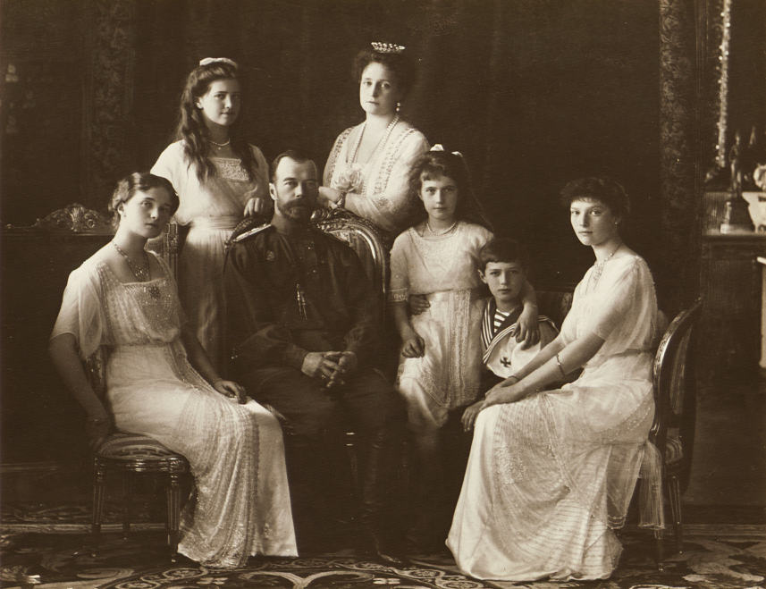
v.l.n.r. Olga, Maria, Nicolas, Alexandra, Anastasia, Alexei en Tatjana.
© GARF, State Archive of the Russian Federation

Nicholas Alexandrovich wordt geboren op 18 mei 1868 als zoon van
Tsaar Alexander 111 en Maria Feodorovna.

Vanaf 1877 kreeg Nicholas een 12 jarige opleiding: gymnasium van 8 jaar, 5 jaar universitair. Nicholas kreeg les in natuurwetenschappen, geschiedenis, Russische literatuur, Frans, Duits, Engels. Verder kreeg Nicholas economie, juridische les en een militaire opleiding. Ook kreeg hij les in wereldgodsdiensten.
Vanaf 1889 werd Nicholas door Alexander 111 betrokken bij staatszaken.
Nicholas vond dat de Keizerlijke macht door God was gegeven.

In 1883 flirtte Nicholas met zijn Engelse nichtje Prinses Victoria (dochter van Koning Edward V11 en Prinses Alexandra van Denemarken.

In 1884 huwde Nicholas oom groothertog Sergei Alexandrovich met Prinses Elizabeth von Hessen-Darmstadt. Tijdens deze bruiloft ontmoette en bewonderde de zestien jaar oude Nicholas de jongere zus van de bruid, Prinses Alix von Hessen-Darmstadt.
Alix kwam begin 1889 met haar vader Louis en haar broer Ernest op uitnodiging van haar zus Elisabeth en Sergei naar Sint-Petersburg. Toen Alix in Sint-Petersburg was kwam Nicholas veel op bezoek en dansten samen veel.
In de lente van 1889 begonnen ze elkaar brieven te sturen,
Alix vond het moeilijk om haar lutherse geloof op te geven.
Nicholas wist zeker dat hij van Alix hield.

Alexander 111 weigerde eerst dat Nicholas met Alix wilde huwen.

Van 1890 tot 1894 had Nicholas een relatie met ballerina Mathilda-Marie Feliksovna Kschessinskaya (31 augustus 1872 – 6 December 1971) op aandringen van Tsaar Alexander 111. Alexander 111 hoopte dat Nicholas zo Alix zou vergeten maar dat kon hij niet. Later huwde Mathilda met Grand Duke Andrei Vladimirovich van Rusland, een neef van Tsaar Nicolas 11.

In januari 1893 kreeg Nicholas toestemming van zijn ouders om de gevoelens van Alix te peilen. Echter die kans kreeg hij niet omdat hij en Alix niet met elkaar hadden gesproken. Nicholas was in juni 1893 naar Londen gekomen voor de bruiloft van George en Mary en hoopte Alix te zien, echter had zij zich afgemeld voor de huwelijksuitnodiging. Na terugkeer in Rusland schreef Nicholas Alix een brief. In november 1893 schreef ze hem terug dat ze onmogelijk van geloof kon veranderen en dat ze nooit zouden kunnen trouwen.

In april 1894 vergezelde Nicholas zijn oom Sergei en tante Elizabeth op een reis naar Coburg, Duitsland, voor de bruiloft van de broer van Elizabeth en Alix, Ernest Louis, groothertog van Hessen-Darmstadt.
Nicholas probeerde Alix over te halen maar ze kon niet wegens haar geloof.
De huwelijksdag, 19 april 1894, werd voor velen overschaduwd door de gespannen houding van Nicholas en Alix. Keizer Wilhelm en Elisabeth traden op als huwelijksmakelaar en beiden praten met beide partijen. Van Wilhelm moest Nicholas Alix nog een keer vragen maar dan krachtiger. Alix werd naar Nicholas gebracht en daar werden ze alleen gelaten. Toen Nicholas zijn aanzoek deed, accepteerde ze het aanzoek.

Op 20 april 1894 werd officieel de verloving van Nicholas en Alix bekend gemaakt.

Deze van alle koninklijke huwelijken van Koningin Victoria’s kleinkinderen minst gewenste verbintenis was onmiskenbaar een liefdesband. De rest van hun verblijf in Coburg waren Alix en Nicholas onafscheidelijk.
In mei 1894 was Alix op bezoek bij Koningin Victoria en voelde zich opnieuw niet goed, ze had pijnen in haar benen die het haar moeilijk maakte om te lopen. Op 20 mei 1894 vertrok Alix vanuit Windsor naar een kuuroord in Harrogate voor een specialistische behandeling. Haar zus Victoria van Hessen (later Battenberg) zocht Alix op in Harrogate en meende dat Alix leed aan ischiasaanvallen. Ook wordt door sommige biografen gezegd dat Alix leed aan de Ziekte van Graves. Eind juni 1894 waren Alix en Nicholas weer samen op Windsor.

Begin 1894 werd Alexander 111 gediagnostiseerd met de terminale nierziekte (nefritis). De gezondheid van Alexander 111 leek in de late zomer van 1894 op te knappen. Eind september 1894 werd duidelijk dat Alexander dat zijn gezondheid verslechterde. Nicholas vroeg Alix dringend om vanuit Darmstadt naar hem en zijn familie te komen. Alix haastte zich naar Warschau. Alexander ontving haar in zijn uniform in een stoel. Daarna ging zijn gezondheid snel achteruit. Alexander 111 sterft hieraan op 1 november 1894.

Nicholas kwam op 1 november 1894 op de Russische troon en diezelfde dag werd Alix opgenomen in de Russisch Orthodoxe kerk en nam ze de naam Alexandra Feodorovna aan. Op 19 november 1894 was de begrafenis van tsaar Alexander 111.

Nicholas was niet geschikt als heerser, hij heeft een gebrek aan gezag.
Zijn vader hield hem buiten staatszaken en daardoor was hij volstrekt niet voorbereid voor zijn toekomstige rol.

Op 26 november 1894 huwt Nicholas met Prinses Alix von Hessen-Darmstadt in de Grand Church van het Winterpaleis.
Men zag in Rusland het snelle huwelijk na het overlijden van Alexander als een slecht voorteken. Alix zag er broos en kwetsbaar uit. Alix vertelde haar zus dat haar huwelijksdag voelde als een verlengstuk van de begrafenis.

Victoria Alix Helena Louise Beatrice van Hessen-Darmstadt wordt geboren op 6 juni 1872 als dochter van Groothertog Louis 1V van Hessen-Darmstadt en Prinses Alice von Saksen-Coburg und Gotha.
Alix’ moeder stierf op 14 december 1878 aan difterie. Haar vader hertrouwde op 30 april 1884 met Alexandrina Hutten-Czapska, dit huwelijk veroorzaakte echter een groot schandaal en werd nog datzelfde jaar ontbonden.
Alix had een goede opleiding genoten. Van jongs af aan werd Alix aangemoedigd om haar oma Koningin Victoria te schrijven. Victoria eiste maandelijkse rapporten over haar vorderingen. Alix was serieus, had een goed geheugen, sprak vloeiend Engels en Duits. De lessen van Alix begonnen om 7.00 uur en bevatten geschiedenis, wiskunde, literatuur, schilderen en pianospelen. Alix leerde als kind dat ze aan anderen moest denken en bereidde wanten voor arme mensen. Alix had een liefde voor alles wat Brits was. Alix had het fijn bij haar broer Ernest.
Al snel kreeg Alix lichamelijke klachten waar de artsen geen oorzaak van konden vinden en waardoor ze nauwelijks kon functioneren. Alix had een afkeer van grote publieke bijeenkomsten en meed het sociale leven van de beau monde het liefst.
En ze hield aan ideeën vast als ze een besluit had genomen.

Alexandra leed aan ischias, oorontsteking, aanvallen van migraine en een slechte bloedsomploop. Tijdens alle zwangerschappen was Alexandra erg ziek en zat ze noodgedwongen in bed en kon ze niet aanwezig zijn bij officiële plechtigheden, hierdoor werd zij impopulair. De druk om een zoon te baren was erg groot, Nicholas en Alexandra gingen zich daarom richten op gebedsgenezing. In de tijd van Nicholas en Alexandra wist men nog niet dat de man het geslacht van het kind bepaalde en dacht men dat het Alexandra niet lukte om een zoon te baren. En de wet op de troonopvolging sloot overdracht langs de vrouwelijke praktisch uit.

Alexandra stond bekend om haar schoonheid, maar ook om haar afstandelijkheid en afkeer van het rijke leven. Alexandra was bepaald geen zonnige persoonlijkheid. Haar kinderen noemden in hun dagboeken haar chagrijnige buien. Alexandra herinnerde Nicholas er voortdurend aan dat hij een belangrijke rol vervulde in zijn leven voor Rusland.

Nicholas 11 en Alexandra Feodorovna krijgen 5 kinderen:

Olga Nikolaevna (15 november 1895 – 17 juli 1918).

Tatjana Nikolaevna (10 juni 1897 – 17 juli 1918).

Maria Nikolaevna (26 juni 1899 – 17 juli 1918).

Anastacia Nikolaevna (18 juni 1901- 17 juli 1918).

Alexei Nikolaevich (12 augustus 1904 – 17 juli 1918).

Van 18 mei t/m 6 juni 1896 waren er feestelijkheden ter ere van de Kroning van Nicholas. Op 26 mei 1896 vond zijn kroning plaats.
Tijdens de 5 uur durende kroningsceremonie zag Nicholas er niet zelfverzekerd uit en Alexandra zag er ernstig uit. Nicholas leek overrompeld en Alexandra straalde geen warmte uit.

Op 30 mei 1896 kwamen op het Chodynkaveld ontzettend veel mensen bijeen omdat er sprake was van feestmaal die dag daar. Er waren geruchten over gratis eten, bier en souvenirs en er kwamen zoveel mensen op af dat men werd doodgedrukt. In de middag moesten Nicholas en Alexandra van Sergei naar het veld toe gaan om daar feest te vieren, terwijl de slachtoffers nog van het veld werden geruimd. Nicholas en zijn vrouw Alexandra Fjodorovna bezochten nog dezelfde dag gewonden in de ziekenhuizen.

Het bal dat gepland stond voor die avond wilden Nicholas en Alexandra afzeggen maar vanwege de enorme druk van Sergei moesten ze gaan.
Dit gaf woede aan en ergernis bij de Russische bevolking.

Nicholas moest de troon bestijgen terwijl hij er emotioneel en politiek niet op was voorbereid. Hij zei direct na de dood van zijn vader dat hij ‘niet wist wat er zou gebeuren’, dat hij ‘helemaal niet geschikt was om tsaar te zijn’. Hij zette de autocratische stijl van zijn vader voort zonder daar diens charisma aan te kunnen koppelen.

Politieke innovatie hield hij hardnekkig tegen. Nicholas was conservatief en geloofde vurig in zijn rol als Gods vertegenwoordiger. Hij bleef doof voor de aanzwellende roep om politieke verandering. Nicholas was een zachtaardig mens met een afkeer voor zijn verplichtingen als monarch. Hij gaf de voorkeur aan het gezinsleven, zozeer dat hij het hof verhuisde van het Winterpaleis in Sint-Petersburg naar het Alexander Paleis in het plaatsje Poesjkin, voorheen Tsarskoje Selo. Nicholas had geen oplossing voor de hongerige boeren en voor de omstandigheden van de fabrieksarbeiders. Nicholas aarzelde om een Doema op te richten. Heen en weer geslingerd tussen mensen die voor hervormingen waren en tussen mensen die meer autocratie wilden.

Na de geboorte kreeg Alexei na het doorknippen van de navelstreng al een navelbloeding die twee dagen duurde en die zichtbaar was op zijn luiers. Al vrij snel was bekend bij Nicholas en Alexandra dat Alexei hemofilie had.

Alexei zou aan de kleinste verwondingen kunnen overlijden.
Telkens wanneer het bloeden begon was dit een marteling voor Alexandra, haar gezondheid leed eronder en ze trok zich steeds meer terug.

Via de vrouwelijke lijn van de Britse Koningin Victoria werd van tijd tot tijd de ongeneeslijke ziekte Hemofilie doorgegeven. Het hemofilie-gen wordt door vrouwen overgedragen, maar kan juist mannelijke erfgenamen treffen. Maar niemand in Rusland mocht weten dat Alexei hemofilie had, zelfs niet de naaste familieleden. Aan het begin van de 20ste eeuw was er nog weinig bekend over hemofilie of bloederziekte. Men dacht dat de oorzaak school in zwakte van de bloedvaten.

Pas in de jaren 1930-1939 concludeerden wetenschappers dat het fatale defect te wijten is aan een gebrek aan eiwitten in de bloedplaatjes, wat stollen van het bloed bij lijders van deze ziekte verhindert. Tegenwoordig is de ziekte behandelbaar (zij het niet geneesbaar), rond 1900 was elke bloeding levensbedreigend.

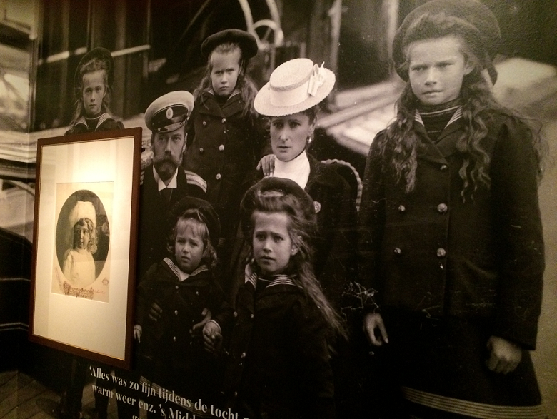
© GARF, State Archive of the Russian Federation, foto zelf genomen

uit de Hermitage Amsterdam van de tentoonstelling 1917. Romanovs en Revolutie.

Binnen de Romanov familie ontstonden grote ruzies. Nicholas had het heel moeilijk met de onwil van de familie om de huwelijkse voorschriften na te leven. Vooral dat van zijn broer Michael en zus Olga.

Op 16 oktober 1912 huwt Michael stiekem met de twee keer gescheiden Natalia Sergeyevna Sheremetyevskaya. Michael werd verbannen uit Rusland. Tijdens de Eerste Wereldoorlog mocht Michael weer terugkeren naar Rusland. Kirill Vladimirovich huwt op 8 oktober 1905 met Prinses Victoria Melita von Sachsen-Coburg und Gotha, een gescheiden vrouw. Kirill was door Nicholas uit Rusland verbannen. In 1924 riep Kirill zich uit tot Tsaar in ballingschap.

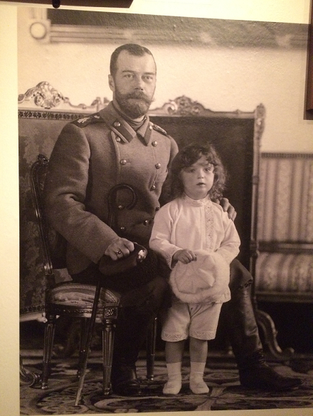

© GARF, State Archive of the Russian Federation, foto zelf genomen

uit de Hermitage Amsterdam van de tentoonstelling 1917. Romanovs en Revolutie.

Het gezin was hecht en gelukkig.

Het gezin liet zich weinig zien en hierdoor waren ze in Rusland niet zo populair.

Wel wilde Alexandra liefdadigheidswerk doen. Ze maakte zich zorgen over de grote zuigelingensterfte en begon met het organiseren van opleidingen tot vroedvrouw voor de landelijke streken. Olga en Tatjana kregen thuis onderwijs en later ook de andere kinderen. Tijdens de schoollessen zat Alexandra te handwerken, te schilderen of brieven te schrijven.
De meisjes aten eerst in de kinderkamer. Vanaf 8 jaar mochten de meisjes beneden bij hun ouders aan tafel eten.
Nicholas las de kinderen altijd voor het slapen gaan een verhaaltje voor.
In de ochtendpauze ging Alexandra met de kinderen het park wandelen.

Alexandra’s vertrekken stonden altijd vol bloemen, vooral seringen. Het was koel in haar vertrekken want dat was ze al heel vroeg gewend. Later kreeg Alexandra hartproblemen waardoor ze warme vertrekken moeilijk aankon.
De vier dochters hadden twee slaapkamers, een eetkamer en leslokalen.
Alexei had zijn eigen kamers vanwege de erfopvolging en zijn gezondheidstoestand. De dochters droegen eenvoudige witte japonnen tot dat deze versleten waren.

OTMA: eigen afkorting van de zussen: Olga, Tatjana, Maria en Anastasia Romanov.

Olga voelde zich altijd verantwoordelijk. Olga was slim, nieuwsgierig en stelde voortdurend vragen. Olga was muzikaal en kon prachtig piano spelen.

Tatjana was slank, emotioneel behoedzaam en gereserveerd en erg zorgzaam.
Tatjana was een talent met naald en draad.

Maria was verlegen en stevig. Ze stond bekend om haar onhandigheid en ruwheid. Maar ze was verreweg de mooiste. Maria had een warme glimlach en had aanleg voor tekenen en schilderen. Maria was openhartig en het meest oprecht van alle zussen.

Anastasia was vrij potsig, had een groot gevoel voor humor. Anastasia weigerde vaak te doen wat haar gezegd werd. Ze hield van kattenkwaad uithalen.

Alexei was in 1907 een charmant mooi kereltje en leek op zijn zus Tatjana. Alexei had een eigen willetje. Hij vond het leuk om bij legerinspecties aanwezig te zijn. Alexei was erg avontuurlijk aangelegd maar door zijn ziekte moest hij voorzichtig zijn en dat begreep hij niet goed. Als hij zich stootte kon het een bloeding geven wat gevaarlijk kon zijn. De bloedingen stoppen werd behandeld door ijs, het bed te houden en door acetylsalicylzuur (vroege vorm van aspirine). Maar acetylsalicylzuur verdunde bij Alexei zijn bloed waardoor de bloedingen heviger werden.

Alexandra en Nicholas hadden een keizerlijk jacht: Standart, voor de kinderen werd dit hun tweede thuis. Aan boord van de Standart was Alexandra blijer en ontspannener dan ooit. De kinderen hadden meer tijd om met hun vader door te brengen.

Het Russisch museum werd opgericht op 13 april 1895, de opening vond plaats op 19 maart (7), 1898. In 1912 was de bouw van de Feodorovsky Imperial Cathedral klaar. Tussen 1900 en 1903 gingen meer dan drieduizend bedrijven failliet. In de landbouw kwamen er problemen, er kwam honger. Op 4 februari 1904 brak de Russisch-Japanse Oorlog uit. De politieke en sociale onrust onder arbeiders, boeren en etnische minderheden werd, aangewakkerd door revolutionaire activiteiten in de steden, steeds groter. Rusland leed grote verliezen in een de Russisch-Japanse Oorlog, wat leidde tot economische neergang en tekorten. Op 22 januari 1905 vond Bloedige Zondag plaats: 140. 000 arbeiders brachten in een vreedzame demonstratie een petitie met smeekbede om politieke en industriële hervormingen door te voeren naar het paleis van de tsaar. De tsaar was niet in de stad uit angst voor rellen. De paleiswacht voelde zich door de grote menigte bedreigd en opende het vuur. Vele mensen kwamen om. Op 30 oktober 1905 tekende Nicholas een manifest voor een gekozen staats Doema en voor hervormingen. Maar al vanaf de eerste bijeenkomst in 1906 was dit parlement vleugellam, omdat Nicolas stelselmatig de activiteiten ervan dwarsboomde en echte tegemoetkomingen afwees. Om ontluikende politieke tegenstand te voorkomen gebruikte de tsaar herhaaldelijk zijn recht tot ontbinding van de Doema. De eerste Doema hield 72 dagen stand en de tweede Doema 103 dagen. De vierde en laatste Doema bestond tot de Oktoberrevolutie van 1917. Tot een echte grondwet is het nooit gekomen.

De eerste jaren van zijn bewind was er economische groei en algehele welvaart. In zijn regeerperiode werd de langste spoorlijn van de wereld voltooid, die liep van Moskou naar Vladivostok. Er werd verder aandacht besteed aan de levensstandaard van de werkende klasse. Er werden allerlei arbeidswetten ingevoerd zoals de ziektewet en ongevallen wet. Ook was hij initiatiefnemer van de Vredesconferentie in Den Haag in 1899.

In november 1905 ontmoeten Nicholas en Alexandra Grigori Yefimovich Rasputin (21 januari 1869). Bij een ernstige val van Alexei lieten Nicholas en Alexandra de monnik en wonderdoener Grigori Rasputin komen. Grigori beschikte over de gave hypnose waardoor de interne bloedingen bij Alexei stopten en hij de volgende dag geen pijn meer had. Rasputin stond erop dat bij de behandeling van Alexei het gebruik van acetylsalicylzuur en alle andere middelen werden gestaakt en dat men moest vertrouwen op gebed en spirituele heling.
De keizerlijk artsen hadden een afkeer van Rasputin. Nicholas en Alexandra vonden hem niet gewoon een genezer maar zagen hem als een man van God. Grigori Rasputin had echter vele sociale tekortkomingen en hield er een losbandig seksleven op na. Men weet naar 100 jaar geschiedenis nog steeds niet was Rasputin in werkelijkheid was. Omdat het Keizerlijk gezin nauwelijks naar buiten ging ontstond er geroddel over de gezondheid van Alexei. Rasputin speelde met de kinderen en praatte met hen over God. Er deden veel geruchten over Rasputin de ronde dat Alexandra zorgen baarde. Echter wilden Nicholas en Alexandra de band met Rasputin niet verbreken. De zusjes Romanov schreven geregeld brieven aan Rasputin, hij was hun beste vriend omdat ze verder niemand hadden omdat ze vooral in de paleizen moesten blijven.

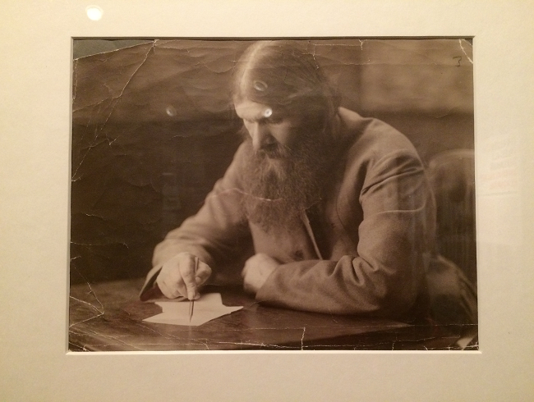

Grigory Rasputin © GARF, State Archive of the Russian Federation, foto zelf genomen uit de Hermitage Amsterdam van de tentoonstelling 1917. Romanovs en Revolutie.

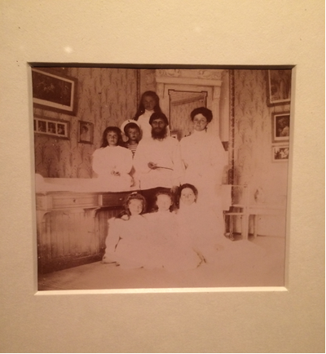

Grigori Rasputin met tsarina Alexandra en haar vijf kinderen en zittend rechts gouvernante. © GARF, State Archive of the Russian Federation, foto zelf genomen uit de Hermitage Amsterdam van de tentoonstelling 1917.
Romanovs en Revolutie.

In 1909 bracht het Keizerlijk gezin een bezoek aan de familie in Engeland.
Voor het eerst kwamen de kinderen in de buitenlucht op het vaste land.
De meiden hadden iedereen betoverd en de kleine Alexei had alle harten doen smelten. Velen zagen het isolement waarin de vijf kinderen opgroeiden als wreed en kleingeestig. Als men de kinderen tegen kwam vonden ze dat het fijne kinderen waren.

Doordat Alexandra veel ziek was kon ze vaak niet bij officiële gedeeltes aanwezig zijn, dit maakte haar impopulair bij de Russische bevolking. In de zomer van 1910 moest Alexandra van haar arts in Bad Neuheim een rustkuur houden. Het hele gezin ging toen mee.

In de winter van 1910 liet Nicholas zijn dochters meegaan naar voorstellingen in de hoofdstad Sint-Petersburg. Eén keer nam hij ook Alexei mee en heel de zaal werd er stil van omdat Alexei bijna nooit in het openbaar verscheen door zijn ziekte hemofilie. In 1912 konden Olga, Tatjana, Maria en Anastasia goed paardrijden.

Rasputin kreeg een grote invloed op Alexandra Feodorovna en het hele gezin waardoor zij weer verkeerde adviezen aan haar man gaf. Het volk wist niets van de ziekte van Alexei af en werd wantrouwig over de relatie van Rasputin en de tsarina.

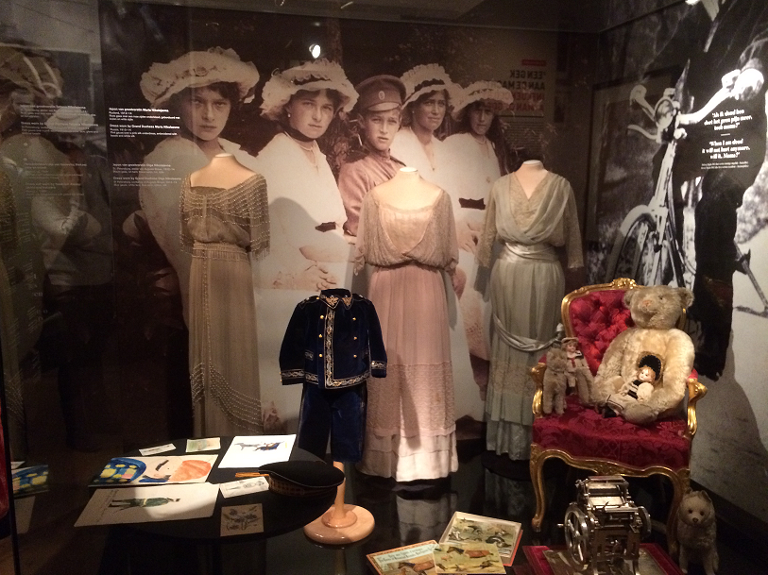

© © GARF, State Archive of the Russian Federation, foto zelf genomen

uit de Hermitage Amsterdam van de tentoonstelling 1917. Romanovs en Revolutie.

Het Livadia Paleis op de Krim is een paleis vlak bij de Oekraïense stad Jalta, het was de vakantieresidentie van het gezin van Nicholas en Alexandra. Het Winter Paleis of tegenwoordig de Hermitage was de winterresidentie van het gezin van Nicholas en Alexandra. In dit tijdperk werd het Winter Paleis gebruikt voor veel evenementen in de Russische geschiedenis, zoals bals, huwelijken en kroningen. In de Eerste Wereldoorlog werd een deel van het Winterpaleis ingericht als ziekenhuis. In het plaatsje Poesjkin, voorheen Tsarskoje Selo, bevindt zich het Alexander Paleis, het was de zomerresidentie en later vanaf 1095 het officiële woonpaleis van de laatste tsarenfamilie. Het Winterpaleis werd meer en meer een staats- en werkpaleis van Alexandra en Nicholas. Maar het gezin verplaatste zich voortdurend: in maart naar Livadia op de Krim, in mei naar Peterhof in een villa naast het grote paleis, juni werd doorgebracht op het keizerlijke jacht de Sjtandart, in augustus ging het gezin naar zijn jachthuis in Spala, Polen en in september keerde het gezin terug naar Livadia, alvorens voor de winter zich weer te nestelen in het Alexander Paleis in Tsarskoje Selo.

Op de Krim probeerde Alexandra altijd een bezoek te brengen aan de tbc-sanatoria in de regio waarvan zij beschermvrouwe was. Alexandra had in Rusland Witte Bloemendag in het leven geroepen. Dit is een liefdadigheidsevenement ten behoeve van de bond van Tuberculose en de sanatoria van Jalta. Ook was er een liefdadigheidsbazaar. De keizerlijke dames maakten hiervoor spulletjes om die zelf op de markt te verkopen.

Alexei was niet te houden door zijn levendige karakter.
Iedereen was dus bang dat hij zich bezeerde omdat hij veel fysieke spelletjes deed met zijn zussen. Omdat hij weinig contact had met de buitenwereld was hij vaak angstig als hij nieuwe mensen ontmoette. In oktober 1912 werd Alexei ernstig ziek. Het leek alsof hij dood ging. Na een telegram van Rasputin verdween zijn pijn en werd hij wonderbaarlijk genezen van zijn kwalen. In die tijd kwam het Britse medische tijdschrift Hospital met de mededeling dat Alexei aan hemofilie leed.
De arts van Alexei, Vladimir Nikolaevich Derevenko (1879–1936) had een zoon: Kolya Derevenko. Alexei was zijn hele leven goed bevriend met Kolya Derevenko.

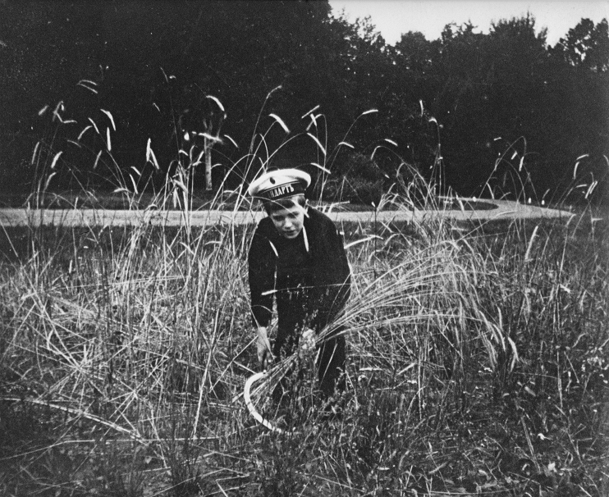
Alexei, Tsarkoje Selo, 1913, Pierre Gilliard, Musée de l’Elysée, Lausanne

Het jaar 1913 was een belangrijk jaar voor de Romanov-meisjes. Zij waren aanwezig bij heel veel publieke activiteiten in Rusland om het imago van de Keizerlijke familie te bevorderen. In 1913 vierden de Romanovs het 300 jarig bestaan van de Romanov dynastie. Ook werd geprobeerd om een regent aan te stellen voor als Alexei eerder op de troon zal zitten dan zijn 21ste verjaardag.
Dit was bijzonder moeilijk om te regelen binnen de Russische familie, er ontstond ruzie over.

In 1913 werd Olga voor het eerst verliefd op Alexander Konstantinovitsj Sjvedov, echter ging hij algauw naar de Kaukasus. Hierna viel haar blik op Pavel Aleksejvitsj Voronov. Het contact werd opeens minder want Pavel ging met Olga Kleinmichels om en trouwde later met haar. Het hart van Olga brak en ze had haar eerste liefdesverdriet. Nicholas en Alexandra dachten begin 1914 aan een goede huwelijkskandidaat voor Olga. Dit moest dan Prins Carol van Roemenië zijn. Op 15 maart 1915 ontmoetten Olga en Carol elkaar.

Olga mocht Carol totaal niet en het werd geen huwelijk.

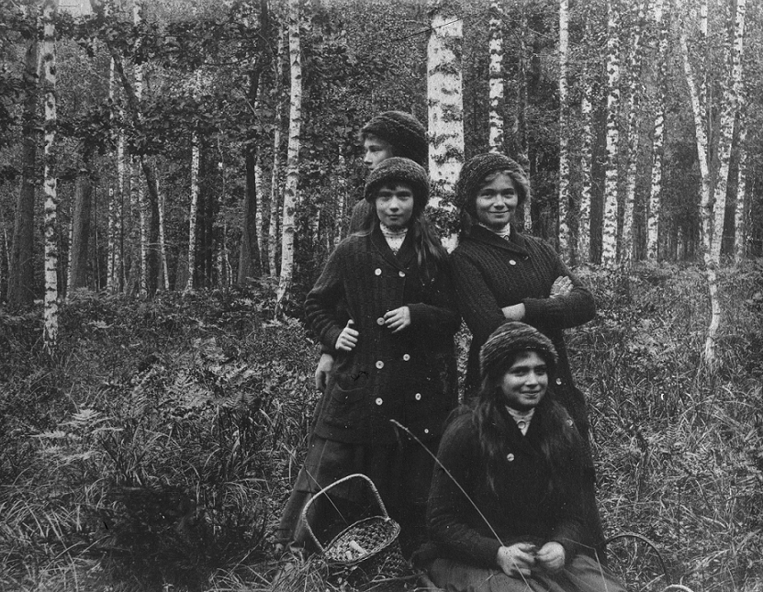
Olga, Tatjana, Maria en Anastasia, Bos van Biolévjé, najaar 1913, Pierre Gilliard, Musée de l’Elysée, Lausanne

In de periode 1913-1914 kwam er toenemende onrust in Rusland die werd aangewakkerd door armoede, ontberingen en een aanhoudende politieke onderdrukking.

Op 28 juni 1914 werd in Sarajevo Aartshertog Franz-Ferdinand van Oostenrijk-Hongarije en zijn vrouw vermoord. Op 1 augustus 1914 verklaarde Duitsland de oorlog aan Rusland. De volgende dag liepen de mensen de staat op om uiting te geven aan hun tsaar Nicholas, dat ze hem steunden. De veilige, weinig uitdagende, geïsoleerde wereld van de Romanov kinderen stond op het punt drastisch te worden veranderd. In december 1914 begonnen Olga, Tatjana en Alexandra aan hun Rode Kruis opleiding die ze succesvol behaalden. Maria en Anastasia waren nog te jong, maar toch moesten ze ook iets doen. Maria en Anastasia werden ziekenbezoeksters. Gedurende 2 ½ jaar gaven Alexandra, Olga en Tatjana het goede voorbeeld voor veel Russische vrouwen tijdens de oorlog tot de Revolutie van 1917. Het Winterpaleis werd gebruikt als verpleeghuis voor gewonde soldaten. Olga en Tatjana hadden als taak verband wisselen, rollen van verband, het koken van hechtdraad van zijde en het machinaal wassen van bedlinnen en het prepareren van uitstrijkjes. In de middag gingen ze een eindje wandelen of spelletjes spelen met de gewonden. Ook zaten ze soms spulletjes te breiden voor de vluchtelingen en oorlogswezen. Olga, Tatjana en Keizerin Alexandra kregen elke avond medische theorieles van dokter Prinses Vera Ignatievna Gedroits, eerste vrouwelijke chirurg in Rusland (1870 – 1932), een van de eerste vrouwelijke hoogleraren van de chirurgie in de wereld, en een schrijver van poëzie en proza. Dokter Prinses Vera Ignatievna Gedroits had haar artsendiploma in Lausanne, Zwitserland behaald. Olga en Tatjana waren allebei lid van een comité voor het welzijn van de mensen in oorlogstijd. Tijdens de Eerste Wereldoorlog legde Alexandra haar hele ziel en zaligheid in liefdadigheidswerk.
Ten onrechte werd haar goede werk lange tijd verzwegen.

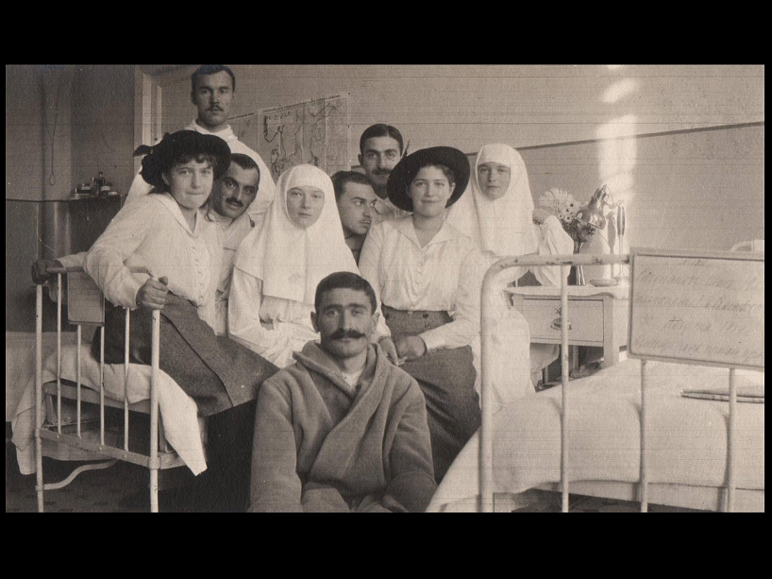
Olga, Tatjana, Maria en Anastasia in hun ziekenhuisrol. ©Wikipedia

Tatjana hielp Alexei als hij ziek was door hem te verplegen en ze gaf hem zijn medicijnen precies volgens de instructies van de hofarts.

Alexandra vond dat haar kinderen in gewone kleding moesten worden gefotografeerd tijdens de oorlog. Sommige zagen dit als een afgrijselijke misvatting.

Tijdens de oorlog waren Olga, Tatjana, Maria en Anastasia verliefd op officieren die gewond waren en die zij verpleegden of bezochten in het Winterpaleis.

In de Eerste Wereldoorlog behaalde Rusland weinig successen. Op 5 september 1915 had Nicolas zich uitgeroepen tot opperbevelhebber over alle land en zeetroepen in de strijd. Nicholas nam Alexei mee naar het front. Dit zorgde ervoor dat Alexei in zijn element was. De Romanovs vochten mee aan het front, werkten in de legerstaf, organiseerden legerhospitalen en hospitaaltreinen. Alle mannelijke Romanovs kregen een militaire opleiding en moesten in militaire dienst. Nicholas was beschermheer van 31 legeronderdelen. Alexandra was beschermvrouw van 4 legeronderdelen en Alexei was beschermheer van 14 legeronderdelen. Regelmatig werden in het hoofdkwartier in aanwezigheid van de tsaar filmvoorstellingen gehouden, die ook soldaten en kinderen bezochten.

Nicholas bezocht regelmatig de troepen. Alexandra bezocht regelmatig het hoofdkwartier maar men vond haar een onaangename gast.

Grigori Rasputin begon zich in staatsaangelegenheden te mengen nadat de tsaar zich op 5 september 1915 naar het front begaf als opperbevelhebber, hierdoor kreeg Rasputin veel invloed op Alexandra. Want de besluitvorming lag in de Eerste Wereldoorlog bij Alexandra. Tijdens de Eerste Wereldoorlog kreeg Nicholas briefjes van Grigori Rasputin toegezonden naar het front die de tsaar interpreteerde als orakelspreuken, met alle gevolgen van dien.
Alexandra en haar zus Elisabeth groeiden uit elkaar. Elisabeth hield zich bezig met haar klooster. En Alexandra koos voor het in stand houden van de autocratie en deed wat ze kon om Nicholas in zijn vastberadenheid te sterken. Alexandra vond dat Nicholas de leiding over het leger moest hebben.

Alexandra Feodorovna werd verzocht de banden met Rasputin te verbreken.

Op 30 december 1916 werd Rasputin door Prins Felix Yusupov, Groothertog Dimitri Pavlovich en het ultrarechtse Doema lid Vladimir Purishkevich in het Moika Palace van de familie Yusupov aan de rivier de Moika te Petrograd vermoord. Volgens historicus Douglas Smith zal "wat er echt op 30 december 1916 in het paleis van Felix Yusupov is gebeurd nooit bekend worden." Het verhaal van de dood van Rasputin die Felix Yusupov in zijn memoires heeft verteld, is echter de meest frequent vertolkte versie van de gebeurtenissen geworden. Volgens Felix Yusupov nodigde hij Rasputin kort na middernacht uit bij zijn huis en leidde hem naar de kelder. Felix Yusupov bood Rasputin thee en -koekjes aan die waren geregen met kaliumcyanide (met behulp van de arts Lazavert). Aanvankelijk weigerde Rasputin de koekjes, maar begon ze vervolgens op te eten. Tot verrassing van Felix Yusupov leek Rasputin niet beïnvloed te zijn door het gif. Rasputin vroeg toen om wat Madeira-wijn (die ook vergiftigd was met kaliumcyanide) en dronk drie glazen, maar vertoonde nog steeds geen teken van angst, wel van dronkenschap. Toen Felix Yusupov zag dat Rasputin dronken was, liep hij naar boven om de anderen op de hoogte te stellen. Hij kwam terug met een pistool. Felix Yusupov schoot op hem; de kogel ging door zijn maag en in zijn lever. Rasputin viel neer maar wist even later naar buiten te ontsnappen via een deur aan de zijkant van het paleis. Toen kwam Vladimir Purishkevich naar beneden en vuurde een aantal kogels op hem af. Toen een schot hem in zijn voorhoofd raakte overleed hij. Rasputin viel neer in de sneeuw buiten de deur. Vervolgens zouden Felix Yusupov en Vladimir Purishkevich Rasputin hebben geschopt en geslagen met een met ijzer beslagen knuppel. Eenmaal binnen doorschoot een van de samenzweerders hem vervolgens opnieuw, dit keer in het voorhoofd. Door het lawaai van de schoten werd een dienstdoende agent gealarmeerd, die navraag ging doen in het paleis. Twintig minuten later werd hij opnieuw binnen genood, en Vladimir Purishkevich pochte dat hij Rasputin had vermoord. Hoewel hij gemaand werd tot geheimhouding omwille van de tsaar, meldde de agent die ochtend de moord aan zijn superieuren. Het lichaam van Rasputin werd ondertussen in de auto van grootvorst Dimitri gelegd, naar de kleine Neva gereden en in een wak gegooid. Na drie dagen werd het lichaam gevonden, honderd meter van de brug, vastgevroren in het ijs. Uit autopsie bleek dat Rasputin al dood was voordat het lichaam in het water werd gegooid.

De mensen in Rusland vierden feest toen ze hoorden dat Rasputin was vermoord.

Echter huilde het Keizerlijk gezin om de dood van Rasputin.

De dood van Rasputin was het begin van de Revolutie.

Alexandra leek nog steeds in de ban van Rasputin want ze ging gewoon door met het besturen van het land. Nicholas werd stil en trok zich terug en verkeerde in de winter van 1916 in een staat van hulpeloosheid, hij leek levensmoe, uitgeput.
Prins Felix Yusupov huwde met Irina Alexandrovna Romanova.
Zij was de enige dochter van grootvorst Alexander en grootvorstin Mikhailovich Xenia Alexandrovna van Rusland. Haar vader was een kleinzoon van tsaar Nicolas 1 en haar moeder een dochter van tsaar Alexander 11. Ze was dus een nicht van tsaar Nicholas 11.

Groothertog Dimitri Pavlovich was de enige zoon van grootvorst Paul Alexandrovich en Alexandra van Griekenland. Paul Alexandrovich was de zesde zoon en het jongste kind van Keizer Alexander 11 van Rusland en zijn eerste vrouw, Keizerin Maria Alexandrovna. Hij was een broer van Keizer Alexander 111 en een oom van Nicholas 11. Prinses Alexandra stierf zes dagen na Dimitri’s geboorte. Na het overlijden van Alexandra begon Paul Alexandrovich een verhouding met de niet-adellijke Olga Karnovich, met wie hij in 1902 trouwde, waarna het paar in verbanning in Parijs ging leven. Dimitri en zijn zus Marie Paulowna kwamen toen onder voogdij van de kinderloze grootvorst Sergei Alexandrovich. Dimitri werd na de dood van grootvorst Sergei door tsaar Nicholas 11, een neef van Dimitri’s vader, en diens echtgenote Alexandra Feodorovna onder hun hoede genomen. De tsaar en tsarina hadden een erg hechte band met Dimitri en er werd zelfs gesproken over een huwelijk tussen Dimitri en grootvorstin Olga, de oudste dochter van de tsaar. Op die manier zou Nicholas 11 een opvolger hebben voor de Russische troon, omdat zijn eigen zoon Alexei aan hemofilie leed en waarschijnlijk niet oud zou worden. Het is nooit van een huwelijk gekomen, omdat Olga dat niet zag zitten.

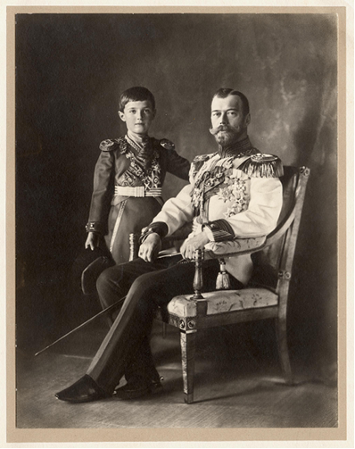

Troonopvolger Alexei en Tsaar Nicholas.

© GARF, The State Archive of the Russian Federation, Moscow

In januari 1917 vroeg Prins Carol van Roemenië Nicholas de hand van zijn dochter Maria. Nicholas zei lacherig dat Maria nog maar een schoolmeisje was en dat er geen huwelijk zou komen.

Door zijn familieleden werd aan Nicholas gevraagd of hij een parlement wilde oprichten dat democratisch was. Dit weigerden Alexandra en Nicholas. Er was een tekort aan brandstof waardoor er geen levensmiddelen vervoerd konden worden. Er was nauwelijks nog meel en vlees. Er was geen hout en het afval lag hoog opgestapeld op straat. Op 8 maart 1917 begon de Februarirevolutie in Rusland. Het was Internationale Vrouwendag. Vrouwen demonstreerden in het stadscentrum voor gelijke rechten. Ook elders in de stad kwamen demonstraties, later ook van mannen. Aan het einde van de middag deden ongeveer 100.000 mensen mee met de demonstratie in het centrum. De volgende dag gingen 150.000 mensen de straat op en weer een dag later lagen alle grote fabrieken plat. Ongeveer 200.000 mensen sloten zich aan bij de staking en demonstraties. Demonstranten en politieagenten raakten slaags. Nicholas, nog aan het front, gaf opdracht het leger in te zetten tegen de demonstranten. Maar een groot deel van de soldaten liep over naar de opstandelingen en het bevel van de tsaar werd niet opgevolgd. Drie dagen later meldde de Doemavoorzitter, Mikhail Vladimirovich Rodzianko, dat de hoofdstad in een ‘staat van anarchie’ verkeerde. Nicholas geloofde hem niet en klaagde dat ‘die dikke Mikhail Vladimirovich Rodzianko alweer een hoop onzin’ had geschreven. Toch besloot Nicholas dat het nu beter was terug te keren naar Sint-Petersburg, maar het was echter al te laat. Vrijwel alle soldaten hadden zich aangesloten bij de revolutie en de trein met de tsaar werd tegengehouden.

Op 15 maart 1917 doet Nicholas gedwongen afstand van de troon op een rangeerspoor in Pskov. De arts van Alexei, Vladimir Nikolaevich Derevenko (1879–1936) had Nicholas verteld dat zijn zoon nooit beter zou worden en dat zijn broer Grootvorst Michael beter op de troon kon komen dan zijn eigen zoon Alexei. Op 15 maart 1917 werd Groothertog Michael Alexandrovich de nieuwe Tsaar van Rusland. Op 16 maart 1917 deed Michael Alexandrovich afstand van de troon. Tot er verkiezingen voor de Grondwetgevende Vergadering zouden zijn,
ging de macht over naar een Voorlopige Regering.

Koning George V wilde eerst Nicholas en zijn gezin asiel verlenen, maar kwam daar later op terug. Hij was bang dat hij zelf in gevaar zou komen.

Vladimir Ilyich Ulyanov is geboren op 22 april 1870 als zoon van Ilya Ulyanov en Maria Alexandrovna Ulyanova. De ouders van Vladimir Ilyich Ulyanov waren monarchisten. Toen de broer van Vladimir Ilyich Ulyanov, Aleksandr Ulyanov verdacht werd van een geplande moordaanslag op Tsaar Alexander 111, werd Aleksandr Ulyanov ter dood veroordeeld.

Vladimir had Het Kapitaal van Marx gelezen en het Communistisch Manifest in het Russisch vertaald. Hij wijdde zich aan de verspreiding van communistische ideeën, wat hem eerst in de gevangenis deed belanden en vanaf 1897 een verbanning naar Siberië opleverde. Toen hij in 1900 werd vrijgelaten keerde hij terug naar Europa. Hierdoor is Vladimir tegen de monarchie geworden. Hij was overtuigd van zijn missie: alleen een totale revolutie zou een verschil maken. Deze keer schreef hij onder de naam Vladimir Ilyich Lenin aan.

Keizer Wilhelm’ s regering speelde een actieve rol in het revolutioneren van Rusland. Amerika raakte op 6 april 1917 betrokken bij de oorlog. Duitsland moest de oorlog in Rusland in het oosten beëindigen voordat Amerika zou komen. De ministers vonden een oplossing: ze wilden de nieuwe Russische Republiek destabiliseren met hulp van Vladimir Lenin en de bolsjewieken. De Voorlopige Regering wilde de oorlog voortzetten, maar Lenin beloofde de strijd met Duitsland tegen elke prijs te zullen staken. Lening vroeg vanuit Zwitserland of hij door Duitsland naar Rusland kon reizen en hij kreeg toestemming.

Op 16 april 1917 keerde Vladimir Lenin terug van 10 jaar ballingschap uit Zwitserland naar Petrograd, Rusland en kondigde hij de volksrevolutie aan.

Vladimir Lenin werd betaald door de Duitsers en studies hebben aangetoond dat Keizer Wilhelm op de hoogte was van de plannen van Lenin.
Vladimir Lenin was gehuwd met Nadezhda Konstantinovna Krupskaya
(26 februari 1869 – 27 februari 1939).

3-4 mei 1917: De Voorlopige Regering valt.
18 mei 1917: Er komt een nieuwe Voorlopige Regering
16 en 17 juli 1917: gewapende massademonstraties in Petrograd, aangespoord door de bolsjewieken met hun leuze: “Alle macht aan de Sovjets”.

7 augustus 1917: Alexander Kerensky wordt premier en vormt een nieuwe Voorlopige Regering.

Te midden van verslechterende gezondheid verliet Lenin de stad om te herstellen in het Finse dorp Neivola. Op 10 augustus 1917 vluchtte hij naar Helsinki nadat er gevaar was dat hij zou worden gedood.

Vladimir Lenin riep op 25-26 september 1917 vanuit Finland op om een gewapende opstand voor te bereiden.

Erkennend dat de situatie veiliger voor hem was, keerde Lenin terug naar Petrograd. Daar woonde hij op 10 oktober 1917 een vergadering van het Bolsjewistische Centrale Comité bij, waar hij opnieuw betoogde dat de partij een gewapende opstand moest leiden om de Voorlopige Regering omver te werpen.

25 oktober (7 november, gregoriaanse kalender) 1917 was de Oktoberrevolutie onder leiding van Vladimir Lenin. Vladimir Lenin sprak het volk toe. Bestorming van het Winterpaleis. De leden van de Voorlopige Regering geven zich over, Alexander Kerensky vlucht. 26 oktober (8 november gregoriaanse kalender) 1917: De mensjewieken, minder radicaal dan de bolsjewieken, verlaten het Sovjetcongres tegen de gebeurtenissen van de vorige dag. De overgebleven congresleden stemmen in met de vorming van een bolsjewistische regering onder leiding van Vladimir Lenin. Op 25 mei 1922 werd Lenin getroffen door een beroerte, waardoor de rechterkant van zijn lichaam bijna geheel verlamd raakte. Bij een latere beroerte werd Lenin van zijn spraakvermogen beroofd. Uiteindelijk overleed hij op 21 januari 1924 in Gorki, een dorpje op 10 km ten zuiden van Moskou.
Lenin werd na zijn dood als partijleider opgevolgd door Joseph Stalin.

Het gezin van Alexandra Feodorovna en Nicholas krijgen huisarrest van de Voorlopige Regering. De telefoonlijnen in het Alexander Paleis worden doorgesneden en er was weinig voedsel in het Alexander Paleis.
Ook moesten uit voorzorg alle brieven en dagboeken worden vernietigd. Alexandra bleef 1 dagboek bijhouden en nam het mee naar Tobolsk en bleef het bijhouden tot hun wrede dood in juli 1918. De meisjes Olga, Tatjana, Maria en Anastasia schreven in ballingschap brieven naar hun vriendin en tantes.
De dagboeken en brieven bevinden zich nu in de Russische Staatsarchieven.
Nicholas kreeg heel weinig bewegingsvrijheid en hij werd door de paleisbewakers van de revolutie erg vernederd. Het was begin april 1917 al onmogelijk geworden om de Keizerlijke familie over te plaatsen naar een veilig land.
De Keizerlijke familie was tijdens hun huisarrest veel aan het werken in de tuin.
Echter werden ze erg gepest door hun wrede bewakers. De post werd gecontroleerd. Telefoneren en telegraferen waren verboden. De kinderen Olga, Tatjana, Maria, Anastasia en Alexei waren op een gegeven moment ernstig ziek en er werd echt soms gedacht dat ze zouden overlijden door de extreem hoge koorts.
Op een gegeven moment mochten de vriendinnen van Alexandra niet meer in het Alexander Paleis wonen, die mochten geen enkel contact meer met Alexandra hebben. Nadat de kinderen weer aan de betere hand waren, kregen ze weer onderwijs. Door de mazelen die de meisjes hadden gehad, vielen hun haren uit en hierdoor moesten ze hun haren laten afscheren. Uit medelijden voor zijn zussen scheerde Alexei ook zijn eigen haren af. Iedereen deed zijn best om het zo normaal mogelijke te laten wezen in deze toch absurde omstandigheden.
Een bepaalde officier had zijn best gedaan om op te komen voor Alexandra en haar dochters om veel brieven te sturen en te ontvangen in hun ballingschap. Zij hadden immers gewerkt als verpleegsters tijdens de oorlog.
De Keizerlijke familie plant heel veel groente en fruit in de tuin. Ook keken ze veel films van Alexei. Alexei kreeg tijdens de oorlog van Pathé een projector en een groot aantal films cadeau. In de avond las de tsaar romans voor aan zijn familie.

De kranten in Rusland vulde zich met bladzijden vol gif, gericht tegen het Keizerlijk gezin. De mensen kwamen als dagjesmensen kijken achter de hekken van het Alexander Paleis om de keizerlijke familie te zien onder huisarrest.

Op 1 augustus 1917 wordt het Keizerlijk gezin overgebracht van het Alexander Paleis naar Tobolsk in West-Siberië. Daar verblijven ze in gevangenschap in het gouverneurshuis. Tijdens de reis waren de gordijnen dicht van de trein en mochten ze alleen stoppen op verlaten stations. Op de verlaten stations mocht de familie een luchtje scheppen. In Tjoemen ging de familie over van de trein op de boot naar Tobolsk. Via de rivier Tobol en de rivier Irtysj voerde de boot de keizerlijke familie naar Tobolsk. Eenmaal aangekomen in Tobolsk bleef het tsarengezin onder huisarrest. Het mocht alleen op het erf buiten komen en zo nu en dan naar de nabijgelegen kerk gaan.

In Tobolsk was het lapje grond geen goede grond om dingen op te laten verbouwen. Olga’s vriendin Rita Chitrovo kwam onverwachts naar Tobolsk maar dit bracht de keizerlijke familie echter meer in gevaar. Het keizerlijk gezin verveelde zich in Tobolsk meer dan in het Alexander Paleis.
Het gezin las wel veel boeken en de kinderen leerden. Veel plaatselijke bewoners in Tobolsk waren het gezin welgezind en zij gaven het gezin voedsel als geschenk. Met Maria-Geboorte mocht het gezin voor het eerst in Tobolsk naar buiten om een kerkdienst bij te wonen in de Blagovesjtsjenskikerk. In Tobolsk besteedde Nicholas veel tijd aan het zagen van hout op het erf. De kinderen schommelden, liepen in de tuin of hielpen mee met zagen van houtblokken. In Tobolsk schrijven Alexandra, Olga, Tatjana, Maria en Anastasia nog steeds brieven naar hun vriendinnen. Echter wordt de post steeds onbetrouwbaarder. Brieven en pakjes komen nooit in Tobolsk aan of bij de juiste vriendinnen. Ook komen er al lang geen telegrammen en kranten meer vanuit Sint-Petersburg.

In aanloop naar Kerstmis 1917 hielpen de meisjes mee om kerstcadeautjes te maken. Daarna hielpen ze mee met de kerstboom te versieren. Tijdens Kerst in de kerk zongen ze liederen met hun keizerlijke titels. Hierdoor kregen ze een tijdelijk verbod op het bijwonen van diensten in de kerk. In Tobolsk was het een strenge winter met temperaturen van – 44 graden Celsius. In Tobolsk praten de meisjes hartelijk met de soldaten van de wacht, vooral die van het 1ste en 4de regiment. Nicholas en Alexei hadden een hechte band met het 4de regiment en gingen vaak naar het wachthuis om met hen te praten of te dammen. In Tobolsk nam Tatjana vaak de leiding in huis, ze deed het huishouden. Tatjana en Olga waren de laatste maanden van gevangenschap erg terughoudend en in zichzelf gekeerd. Anastasia hield de dagen vrolijk door veel kattenkwaad uit te halen zodat het gezin bleef lachen in de donkere tijden. In januari 1918 hielpen Alexei en zijn goede vriend Kolya Derevenko en andere mannen van de hofhouding Nicholas mee met het maken van een sneeuwberg op het erf. Op 14 februari 1918, nieuwe Gregoriaanse Kalender ingevoerd, werden de manschappen weggestuurd en vervangen door nieuwe revolutionaire bewakers die veel bedreigender waren. Ook het budget voor het Keizerlijk gezin wordt ingekrompen. Vanaf maart 1918 wordt het Keizerlijk gezin op rantsoen gezet net als de rest van het Russische volk. In de buurt waren goede buren die de Keizerlijke familie voedsel toestuurden. Ook de kleding die erg versleten was kon niet meer vervangen worden. Anna Vyroebova, de vriendin van Alexandra, stuurde Alexandra pakketten met kleding toe.
Eind maart 1918 mocht het gezin voor he teerst weer naar de kerk toe. Alexei was eind maart 1918 erg aan het hoesten. Door het hoesten was er een bloeding in zijn lies ontstaan die hem een helse pijn bezorgde.
Midden april 1918 begon Alexei langzaam weer beter te worden.

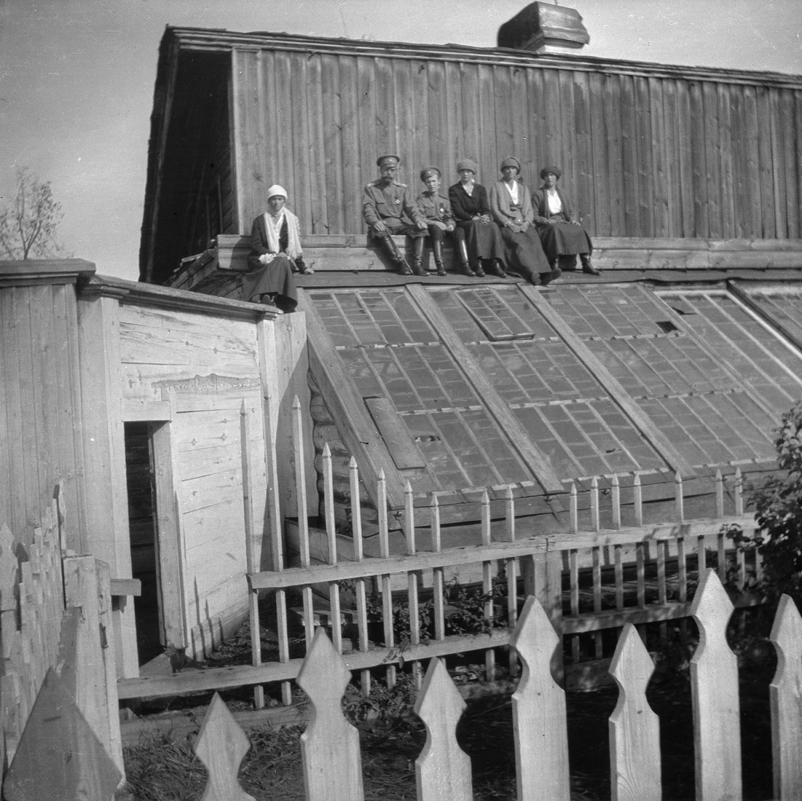
Nicholas 11 met zijn kinderen, eind april 1918, Pierre Gilliard, Musée de l’Elysée, Lausanne. Dit is de laatst bekende foto van de Romanovs. Tobolsk, 1918

Sinds april 1918 mocht de Keizerlijke hofhouding niet langer de stad in en had het huisarrest gekregen. Alleen de hofartsen hadden nog bewegingsvrijheid. De hooggeplaatste politiecommissaris moest het Keizerlijk gezin laten verhuizen en dit kreeg het Keizerlijk gezin op 22 april 1918 te horen. Omdat Alexei nog niet helemaal beter was, bleven hij en Tatjana, Olga en Anastasia achter in Tobolsk.

Op 26 april 1918 gingen Nicholas, Alexandra en Maria op weg naar hun onbekende bestemming. Op 30 april 1918 werden Nicholas, Alexandra en Maria opgesloten in het Ipatiev-huis in Jekaterinenburg.

Alle kleine privileges die ze in Tobolsk hadden genoten, waren hun ontnomen in het Ipatiev-huis en ze werden voortdurend en nabij bewaakt. Met Pasen was het gezin gescheiden. Op 20 mei 1918 vertrokken Olga, Tatjana, Anastasia en Alexei naar het Ipatiev-huis in Jekaterinenburg. Eind mei 1918 was het gezin herenigd.
De kamers in het Ipatiev-huis waren verschrikkelijk krap en bedompt. Het was een gevangenis met een streng regime van de bolsjewieken. Overal waren bewakers. In het Ipatiev-huis mochten Alexandra en haar dochters geen enkele brief meer schrijven en ontvangen. De meisjes gingen de kok van het Ipatiev-huis helpen om de verveling tegen te gaan. Op 14 juli 1918 werd door Ivan Storozjev de laatste kerkdienst gehouden voor de Keizerlijke familie in het Ipatiev-huis. Ivan vond dat de Keizerlijke familie er erg terneergeslagen uit zag.

Er was een ongesigneerde opdracht verzonden vanuit Moskou aan de lokale Oeral-Sovjetleider Yakov Yurovsky om te zorgen dat de tsaar geen problemen meer op zou leveren. In de vroege ochtend van 17 juli 1918 werden Nicholas, Alexandra, Olga, Tatjana, Maria, Anastasia en Alexei onverhoopt wakker gemaakt door Yakov Yurovsky, de leider van de bolsjewieken, met het bevel zich aan te kleden. Ze kregen te horen dat ze naar beneden verhuisden om veiliger te zijn. Ze liepen rustig over de houten trap vanuit hun kamers naar beneden en over het erf naar een smerig kelder vertrek. Yakov Yurovsky kwam op 17 juli 1918 met 10 militieleden naar de kelder en schoot om 2:33 uur persoonlijk de tsaar en Alexei dood, terwijl de anderen de overige familieleden doodschoten. Alexandra, Olga, Tatjana, Maria en Anastasia overleefden de eerste schoten door de vele sieraden die ze droegen, waarna het executiepeloton met de bajonetten van hun geweren een einde maakten aan hun leven. De lichamen van het tsarengezin en hun bediening werden eerst naar het bos bij Jekaterinenburg vervoerd, waar ze van kleding en kostbaarheden werden ontdaan en in een verlaten mijnschacht geworpen. Er werden handgranaten achteraan gegooid. Deze voorzorgsmaatregelen vond men nog onvoldoende. De lichamen werden weer opgehesen en gescheiden om verwarring te stichten als iemand naar elf lichamen zou komen zoeken. Negen werden met bijlen in stukken gehakt, in een massagraf gegooid en overgoten met zwavelzuur. De twee andere lichamen werden naar een andere plaats gebracht, met benzine overgoten en deels verbrand, men nam te weinig tijd om ze helemaal te verbranden. De verkoolde resten werden in een kleiner graf gegooid. De Sovjet maakte de moord van Nicholas bekend. Van de kinderen en van Alexandra hebben ze de moord nooit toegegeven. Lange tijd werd ook de moord op Nicholas broer Michael verzwegen. Dit leidde er uiteindelijk toe dat er forensisch onderzoek naar het tsarengezin werd gedaan.

Het merendeel van het bewijsmateriaal suggereert dat Lenin de beslissing om de tsaar te vermoorden, van de sovjets in de Oeral goedkeurde, maar zorgde ervoor dat zijn betrokkenheid in geen enkel officieel document werd genoemd.

In de jaren daarna werden alle leden van het huis Romanov die niet hadden kunnen vluchten in de Oeral (Alapajevsk) en Petrograd (Peter en Paul Vesting) geëxecuteerd.

Van 1914 tot 1924 heette Sint-Petersburg: Petrograd.
En van 1924 tot 1991 heette Sint-Petersburg: Leningrad.

In 1976, een jaar voordat Boris Jeltsin – toen leider van de communistische partij van Sverdlovsk (de Sovjetnaam van Jekaterinenburg) – de opdracht kreeg het Ipatiev-huis te slopen, werden door de geoloog Alexander Avdonin in het bos nabij een plaats genaamd Ganina Jama de overblijfselen van de Romanovs gevonden. Hij hield die plek geheim totdat de Sovjet-Unie in 1991 uiteen viel.
In dat jaar werden de restanten opgegraven en geïdentificeerd. Twee leden van het gezin werden niet gevonden. Op 17 juli 1998 werden de stoffelijke resten van Nicholas, Alexandra, Olga, Tatjana en Anastasia herbegraven in Sint-Petersburg. De twee andere vermiste leden van het gezin werden pas in 2007 gevonden, toen de 46-jarige bouwvakker Sergei Plotnikov, lid van een team dat al jaren naar de twee nog niet gevonden Romanovs op zoek was, niet ver van de begraafplaats een kuil ontdekte onder een bedekking met brandnetels.
Hij vond er de overblijfselen van een jongen tussen 10 en 13 jaar en een jonge vrouw tussen 18 en 23. Het bleek te gaan om troonopvolger Alexei en grootvorstin Maria, dit werd bevestigd door DNA onderzoek in april 2008.

Nadat de laatste Keizerlijk familie op mysterieuze wijze was vermoord voor de buitenwereld op 17 juli 1918 kwam er een geruchtenmolen op gang. Men dacht dat Anastasia, Maria en Alexei nog leefden. De bekendste vrouw die zich voordeed als Anastasia was, Anna Anderson, zij hield dit 60 jaar lang vol.

Anna Anderson is geboren op 16 februari 1896 en overleden op 12 februari 1984.
In 2008 is uit onderzoek gebleken dat Anna Anderson niet Anastasia is maar vermoedelijk Franziska Schanzkowska. Toch blijft het een mysterie hoe zij zo veel wist over de Romanovs. Ook Eugenia Smith en Magdalen Veres hielden vol dat zij Anastasia waren. Granny Alina hield jarenlang vol dat zij Maria was.
Alexei Poutziato, Joseph Veres, Heino Tammet en Vassili Filatov beweerden alle vier Alexei te zijn.

Op 15 augustus 2000 werden Nicholas, zijn vrouw en kinderen door de Russisch-orthodoxe Kerk heilig verklaard. Op 1oktober 2008 verleende het Russische Hooggerechtshof eerherstel aan Nicholas 11 en zijn gezin. Zij werden aangemerkt als slachtoffers van politieke onderdrukking nadat dit jarenlang werd geweigerd.

Het staat onomstotelijk vast dat de stoffelijke resten die in 1979 en 2007 bij Jekatarinenburg zijn gevonden afkomstig zijn van tsaar Nicholas 11 en zijn familie. Dat heeft de Russische onderzoekscommissie bekendgemaakt op

16 juli 2020.

"Sinds de hervatting van de zaak in 2015 zijn er 37 nieuwe forensische onderzoeken uitgevoerd, waaronder forensische (antropologische), moleculair-genetische, trasologische en handschriftanalyse," verklaarde ze. “Daarnaast zijn er verschillende soorten onderzoeksexperimenten uitgevoerd als onderdeel van het onderzoek. In sommige gevallen lieten hun resultaten ons toe een completer beeld van de gebeurtenissen te reconstrueren. "

In 1979 werden de resten gevonden van negen personen, een vondst die overigens pas in 1991 wereldkundig werd gemaakt. In 2007 werden de resten van nog eens twee mensen gevonden. “Gebaseerd op de bevindingen van verschillende experts komt de commissie tot de conclusie dat de resten behoren tot Nicholas 11, zijn gezin en mensen die hem bijstonden”, aldus hoofdonderzoeker Marina Molodtsova tegen de Russische krant Izvestia over de eerste vondst.

Ook is vast komen te staan dat de resten die in 2007 op een andere plek werden gevonden die van de tsarenkinderen Maria en Alexei zijn. “De biologische verwantschap met hun ouders is voor beiden aangetoond.” Tsaar Nicholas, echtgenote Alexandra en hun kinderen Anastasia, Maria, Tatiana, Olga en Alexei werden op 17 juli 1918 op gruwelijke wijze vermoord in Jekatarinenburg.

“Vanwege het kleine aantal gevonden botfragmenten, kan worden aangenomen dat een of meer extra begraafplaatsen zich kunnen bevinden in de buurt van de vindplaats van de overblijfselen van twee personen in 2007, die van Alexei en Maria. Hun overblijfselen zijn opgeslagen in het Novo-Spassky-klooster in Moskou, aangezien alle noodzakelijke expertstudies nog niet zijn voltooid. "

“We hebben bronnen uit de hele wereld onderzocht. Deze omvatten openbare en particuliere archieven, musea en bibliotheken in verschillende steden in zowel Rusland als in het buitenland.”

De moord werd geheim gehouden en de keizerlijke familie werd op een geheime plek in een bos gedumpt. Het onderzoek heeft aangetoond dat ze toen niet, zoals altijd gezegd, met zwavelzuur zijn overgoten en verbrand. “Onze proeven hebben dat uitgewezen”, aldus Alexandra Romanova, woordvoerder van de onderzoekscommissie.

Dat er zoveel aanvullend onderzoek is gedaan, heeft onder meer te maken met het feit dat de Russisch-orthodoxe kerk na de vondst van de stoffelijke resten nooit heeft willen erkennen dat ze ook daadwerkelijk van de tsarenfamilie waren. De kerk stelde zich daarmee op tegen toenmalig president Boris Jeltsin die de tsarenfamilie in 1998 – minus de toen nog niet gevonden Maria en Alexei – plechtig liet herbegraven in St Petersburg. In 2015 is het onderzoek naar de lichamen heropend.

In 2018, honderd jaar na de moord, was overigens uit genetisch onderzoek met gebruik van DNA van de voor dat doel opgegraven tsaar Alexander 111 – de vader van Nicholas – ook al duidelijk geworden dat het inderdaad om de tsarenfamilie ging.

In oktober 2020 komen de bisschoppen van de Heilige Synode bijeen.
Hopelijk kunnen de bisschoppen dan eindelijk de waarheid aanvaarden van de resultaten van onderzoekscommissie van 16 juli 2020.

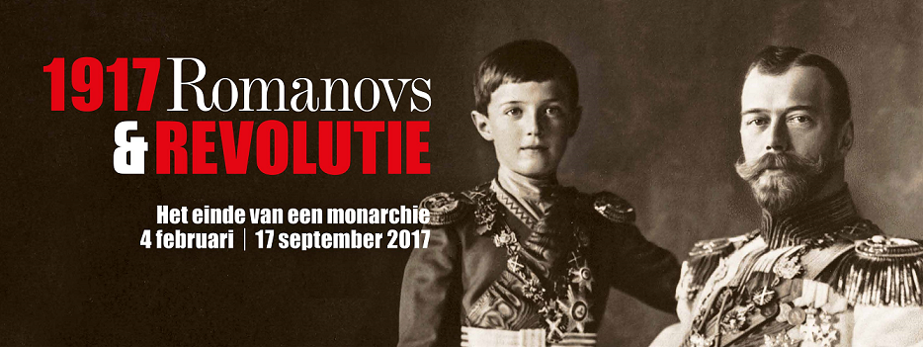

Groothertog Michael Alexandrovich van Rusland

Michael Alexandrovich wordt geboren op 4 december 1878 als zoon van
Tsaar Alexander 111 en Maria Feodorovna.

Michael en zijn zus Olga maakten vaak wandelingen in de bossen rond Gatchina met hun vader, die van de gelegenheid gebruik maakte om hen houtbewerking te leren. Fysieke activiteiten zoals paardensport werden ook al op jonge leeftijd onderwezen, net als religieuze naleving. Michael was bijna 16 toen zijn vader dodelijk ziek werd. Op 1 november 1894 stierf Alexander 111 op 49-jarige leeftijd. Michael's oudste broer, Nicholas, werd tsaar, en Michael's jeugd was effectief voorbij.
Michael's moeder, Keizerin Marie, verhuisde terug naar Anichkov Palace met Michael en Olga. Zoals de meeste mannelijke leden van zijn familie, was Michael ingeschreven in het leger. Hij voltooide de opleiding op een schietschool en werd lid van de Horse Guards Artillery.

In november 1898 bereikte hij de wettelijke volwassenheid en slechts acht maanden later werd hij de vermoedelijk erfgenaam van Nicholas toen de middelste broer, George, overleed door de gevolgen van een motorongeluk.

Michael werd gezien als onopvallend, stil en goedaardig. Hij vervulde de gebruikelijke openbare taken die van een troonopvolger verwacht werden. In 1901 vertegenwoordigde hij Rusland bij de begrafenis van Koningin Victoria en kreeg hij de Orde van het Bad. Het volgende jaar werd hij benoemd tot Ridder van de Kousenband ter ere van de kroning van koning Edward V11. In juni 1902 stapte Michael over naar het Blue Cuirassier Regiment en verhuisde naar Gatchina, waar het regiment was gevestigd. Sinds zijn meerderjarigheid had Michael financiële onafhankelijkheid aangenomen. Zijn bezittingen waren de grootste suikerraffinaderij in het land, kapitaal van miljoenen roebel, een verzameling motorvoertuigen en landgoederen in Otrovo in Russisch Polen en Brasovo bij Orel.

Michael was erfgenaam tot 12 augustus 1904, toen de geboorte van Alexei aan Nicholas en Alexandra een duidelijke erfgenaam opleverde. Michael werd opnieuw tweede in de rij voor de troon, maar werd genoemd als co-regent voor de jongen, samen met Alexandra, in het geval van de dood van Nicholas.

In 1902 ontmoette Michael, Prinses Beatrice van Saxe-Coburg en Gotha. Ze werden verliefd en begonnen te corresponderen in haar moedertaal Engels. Michael sprak vloeiend zowel Frans als Engels. Eerst leek het erop dat ze zouden trouwen; de orthodoxe kerk verbood echter het huwelijk van neven en nichten en Michael's vader en de moeder van Beatrice waren broers en zussen. Nicholas weigerde het huwelijk toe te staan en, tot wederzijds ongenoegen van Michael en Beatrice, eindigde hun romantiek.
Michael's aandacht richtte zich op Alexandra Kossikovskaya (1875 - 1923), liefdevol bekend als "Dina", die de hofdame van zijn zus Olga was.

De vader van Dina, Vladimir Kossikovsky, was advocaat en Dina kwam vaak langs. Michael schreef in juli 1906 een brief aan Nicholas om toestemming te vragen om met haar te kunnen trouwen. Nicholas en zijn moeder Keizerin Marie waren geschokt. Beiden vonden dat royalty's met royalty's moesten trouwen en, volgens de Russische huiswet, zouden kinderen van een huwelijk tussen een koninklijk en een burger niet in aanmerking komen voor de opvolging.

Nicholas dreigde de legercommissie van Michael in te trekken en hem uit Rusland te verbannen als hij zonder zijn toestemming trouwde. Marie had Dina ontslagen als hofdame van Olga en bracht Michael tot half september naar Denemarken.

Kort na zijn terugkeer in Rusland kondigden drie Britse kranten op 24 september 1906 aan dat Michael zou trouwen met Prinses Patricia van Connaught, maar noch hij noch Patricia wist er iets van. Michael en Dina waren van plan om weg te gaan, maar hun plannen werden belemmerd omdat Dina onder toezicht stond van de Okhrana, Nicholas 'geheime politie, en ze werd verhinderd om te reizen. Onder druk van de familie en niet in staat om Dina te zien, leek Michael in augustus 1907 zijn interesse te verliezen. Dina ging in het buitenland wonen. Ze is nooit getrouwd geweest en geloofde dat ze de rechtmatige verloofde van Michael was, maar hun romantiek was voorbij.

Begin december 1907 werd Michael voorgesteld aan Natalia Sergeyevna Wulfert, de vrouw van een collega-officier, en vanaf 1908 begonnen ze een diepe vriendschap. Natalia kwam vaker op bezoek bij Michael en had een dochter uit haar eerste huwelijk. In augustus 1909 waren ze geliefden, en in november 1909 woonde Natalia gescheiden van haar tweede echtgenoot in een appartement in Moskou betaald door Michael. In een poging om schandaal te voorkomen, bracht Nicholas Michael over naar de Tsjernigov-huzaren in Orel, 250 mijl van Moskou, maar Michael reisde daar meerdere keren per maand naar Natalia.

Natalia is geboren op 27 juni 1880 als dochter van Sergei Alexandrovich Sheremetevsky en Julia Vyacheslavovna Sventitskaya.
Natalia was gehuwd met Sergei Mamontov van 1902 – 1905, met hem heeft ze een dochter: Natalia of "Tata" voor het gezin, gekregen op 2 juni 1903.

Natalia huwde in 1905 met Vladimir Vladimirovich Wulfert en het huwelijk duurde tot juli 1910.

Michael en Natalia krijgen op 6 augustus 1910 (juliaanse kalender: 24 juli 1910) een zoon: George Mikhailovich, nog voordat de scheiding van haar tweede man rond was. George werd gedoopt op 22 september 1910 in de kerk van St. Basil van Caesarea in Moskou, door pater Peter Pospelov.
Om ervoor te zorgen dat het kind als het zijne kon worden herkend, in plaats van dat van Wulfert, had Michael de datum van de scheiding achterhaald.

Op 13 november 1910 besloot keizer Nicholas 11 dat de jongen bekend zou worden als George Mikhailovich Brasov, met de achternaam uit een van Michael's landgoederen: Brasovo bij Orel, wat een stilzwijgende erkenning was dat Michael de vader was.

In mei 1911 stond Nicholas Natalia toe om van Moskou naar Brasovo te verhuizen en verleende haar de achternaam “Brasova”. In mei 1912 ging Michael naar Kopenhagen voor de begrafenis van zijn oom Koning Frederik V111 van Denemarken, waar hij ziek werd met een maagzweer die hem daarna nog jaren zou storen. Na een vakantie in Frankrijk, waar hij en Natalia werden gevolgd door de Okhrana, werd Michael teruggebracht naar Sint-Petersburg om de Chevalier Gardes te leiden. Hij nam Natalia mee naar de hoofdstad en zette haar op in een appartement, maar ze werd geschuwd door de samenleving en binnen een paar maanden had hij haar naar een villa in Gatchina verplaatst.
In september 1912 brachten Michael en Natalia een vakantie naar het buitenland door en, zoals gebruikelijk, werden ze gevolgd door de Okhrana. In Berlijn kondigde Michael aan dat hij en Natalia naar Cannes zouden rijden en droeg hij zijn staf op om met de trein te volgen. De Okhrana had instructies gekregen om met de trein te volgen in plaats van met de auto, dus Michael en Natalia zouden zonder begeleiding op hun reis naar het zuiden zijn. Michael's reis was een opzettelijke list. Op weg naar Cannes, het paar omgeleid naar Wenen, waar ze op 16 oktober 1912 werden getrouwd door pater Misitsch in de Servisch-orthodoxe kerk van Saint Sava. Een paar dagen later, na een reis door Venetië en Milaan, kwamen ze aan in Cannes, waar George en Natalia, de dochter uit haar eerste huwelijk zich bij hen voegde. Twee weken na het huwelijk schreef Michael aan zijn moeder en broer om hen te informeren. Ze waren allebei geschokt door de actie van Michael. Zijn moeder zei dat het “onuitsprekelijk verschrikkelijk was in alle opzichten”, en zijn broer was geschokt dat zijn broer “zijn woord had gebroken ... dat hij niet met haar zou trouwen”.

Nicholas was vooral overstuur omdat zijn erfgenaam, Alexei, ernstig ziek was met hemofilie, die Michael als een van zijn redenen noemde om met Natalia te trouwen. Michael vreesde dat hij na de dood van Alexei weer vermoedelijk erfgenaam zou worden en nooit in staat zou zijn met Natalia te trouwen. Door vooraf met haar te trouwen, zou hij vroegtijdig van de erfopvolging worden verwijderd en voorkomen dat hij Natalia zou verliezen. In een reeks decreten in december 1912 en januari 1913 heeft Nicholas Michael van zijn bevel ontheven, hem uit Rusland verbannen, al zijn bezittingen in Rusland bevroren, de controle over zijn landgoederen overgenomen en hem uit het regentschap verwijderd. De samenleving in Rusland was geschokt over de ernst van de represailles van Nicholas, maar er was weinig sympathie voor Natalia. Ze had niet het recht om bekend te staan als Groothertogin; ze gebruikte in plaats daarvan de stijl “Madame of Countess Brasova”.

Ze verbleven zes maanden in hotels in Frankrijk en Zwitserland zonder enige afname van hun levensstandaard. Ze werden bezocht door Michael's zus Groothertogin Xenia en neef Groothertog Andrew. In juli 1913 zagen ze Michael's moeder in Londen, die Natalia "een paar huiswaarheden" vertelde, volgens het dagboek van Xenia. Na nog een reis naar continentaal Europa, huurde Michael een jaarcontract op Knebworth House, een bemand en gemeubileerd statig huis 20 mijl ten noorden van Londen. Michael's financiën waren gestrekt omdat hij moest vertrouwen op overmakingen die vanuit Rusland op bevel van Nicholas werden gestuurd, en Nicholas nog steeds al zijn landgoederen en bezittingen controleert.

Bij het uitbreken van de Eerste Wereldoorlog telegrafeerde Michael de tsaar met het verzoek om terug te keren naar Rusland om in het leger te dienen, op voorwaarde dat zijn vrouw en zoon ook konden komen. Nicholas stemde toe en Michael reisde terug naar Sint-Petersburg, via Newcastle, Noorwegen, Zweden en Finland. Michael had Paddockhurst al in Sussex gehuurd, een landgoed groter dan Knebworth, en was van plan daarheen te verhuizen na het verstrijken van de huurovereenkomst met Knebworth. Hij verhuisde zijn meubels daarheen. Er werd niet verwacht dat de oorlog lang zou duren en het echtpaar ging ervan uit dat ze bij terugkomst naar Engeland zouden verhuizen. In de tussentijd bood Michael het gebruik ervan aan het Britse leger aan. In Sint-Petersburg, nu Petrograd genoemd, verhuisden ze naar een villa aan de Nikolaevskaya-straat 24, Gatchina, die Michael had gekocht voor Natalia. Natalia mocht in geen van de keizerlijke paleizen wonen.
Aan het begin van de oorlog schreef Michael aan Nicholas en vroeg hem zijn zoon te legitimeren zodat de jongen zou worden voorzien in het geval van Michael's dood aan het front. Uiteindelijk stemde Nicholas ermee in George legitiem te maken en verleende hem de stijl van 'graaf Brasov' bij besluit op 26 maart 1915.
Hij werd gepromoveerd van zijn vorige rang van kolonel tot majoor-generaal en kreeg het bevel over een nieuw gevormde divisie: de Kaukasische Inheemse Cavalerie, die bekend werd als de "Savage Division". De benoeming werd gezien als een degradatie omdat de divisie voornamelijk werd gevormd door nieuwe islamitische rekruten in plaats van de elitetroepen die Michael eerder had bevolen. De zes regimenten in de divisie waren elk samengesteld uit een andere etnische groep: Tsjetsjenen, Dagestanis, Kabardin, Tataren, Circassiërs en Ingoesj, onder bevel van Russische officieren. De mannen waren allemaal vrijwilligers, omdat dienstplicht niet van toepassing was op de Kaukasus en, hoewel het moeilijk was om discipline te handhaven, waren ze een effectieve strijdkracht. Voor zijn acties die zijn troepen in de Karpaten in januari 1915 bevelen, verdiende Michael de hoogste eer van het leger, de Orde van St. George. Hij, in tegenstelling tot zijn broer de tsaar, was een populaire militaire leider.

In januari 1915 was het gruwelijke karakter van de oorlog duidelijk. Michael voelde zich "enorm verbitterd tegenover mensen in het algemeen en vooral tegenover degenen die aan de top staan, die de macht hebben en al die gruwelen laten gebeuren.
In juli 1915 kreeg Michael difterie maar herstelde zich.

In oktober 1915 kreeg Michael de controle over zijn landgoederen en bezittingen terug van Nicholas en in februari 1916 kreeg hij het bevel over het 2e Cavaleriekorps, waaronder de Savage Division, een Cossack-divisie en een Don Cossack-divisie. De beschuldigingen tegen hem door het gevolg van de tsaar bleven echter doorgaan. Toen hij in juli 1916 werd gepromoveerd tot luitenant-generaal, in tegenstelling tot alle andere groothertogen die die rang bereikten, werd hij niet als adjudant bij de tsaar benoemd met de rang van adjudant-generaal.

Michael legde geen publieke politieke verklaringen af, maar er werd aangenomen dat hij een liberaal, zoals zijn vrouw, en de Britse consul Bruce Lockhart dachten dat hij “een uitstekende constitutionele monarch zou hebben gemaakt”.
Gedurende de zomer van 1916 was Michael's corps betrokken bij het Brusilov-offensief. Het Guards Army leed zware verliezen onder de incompetente leiding van Michael's oom, groothertog Paul, die van het commando werd verwijderd. Michael daarentegen kreeg een tweede dappere medaille, de Orde van St. Vladimir met zwaarden, voor zijn aandeel in acties tegen de vijand en werd laattijdig adjudant-generaal. De slechte voortgang van de oorlog en hun bijna constante scheiding drukten zowel Michael als Natalia op. Michael leed nog steeds aan maagzweren en in oktober 1916 kreeg hij het bevel om afscheid te nemen op de Krim.

Voordat hij naar het landgoed van zijn zus Xenia in Ai-Todor vertrok, op 19 km van Yalta, schreef hij een openhartige brief aan zijn broer waarin hij waarschuwde dat de politieke situatie gespannen was:
Ik maak me grote zorgen en maak me zorgen over wat er om ons heen gebeurt. Er is een schokkende verandering opgetreden in de stemming van de meest loyale mensen ... die me vervult met een ernstige bezorgdheid, niet alleen voor u en voor het lot van onze familie, maar zelfs voor de integriteit van de staatsorde.

De publieke haat voor bepaalde mensen die naar verluidt dicht bij u staan en die deel uitmaken van de huidige regering heeft tot mijn verbazing rechts, links en gematigd samengebracht; en deze haat, samen met de eisen voor veranderingen worden al openlijk uitgedrukt.
Michael en andere leden van de keizerlijke familie waarschuwden voor de groeiende publieke onrust en voor de perceptie dat Nicholas werd bestuurd door zijn in Duitsland geboren vrouw Alexandra en de zelf- gestileerde heilige man Rasputin. Nicholas en Alexandra weigerden te luisteren.

In januari 1917 keerde Michael terug naar het front om het bevel over zijn korps over te dragen; vanaf 29 januari was hij inspecteur-generaal van Cavalerie gestationeerd in Gatchina. Tot en met februari hebben groothertog Alexander, president van de Doema, Rodzianko en Michael Nicholas en Alexandra onder druk gezet om toe te geven aan populaire eisen.

In de nacht van 27 op 28 februari 1917 probeerde Michael terug te keren naar Gatchina vanuit Petrograd, waar hij in conferentie was geweest met Rodzianko en vanwaar hij de tsaar had telegrafeert, maar revolutionaire patrouilles en sporadisch vuur verhinderden zijn vooruitgang. Revolutionairen patrouilleerden door de straten en verzamelden mensen die verbonden waren met het oude regime.

Michael wist het Winterpaleis te bereiken, waar hij de bewakers beval zich terug te trekken naar de Admiraliteit, omdat het meer veiligheid en een betere tactische positie bood, en omdat het een minder politiek geladen locatie was. Michael zelf zocht zijn toevlucht in het appartement van een kennis, Prinses Putyatina, op Millionnaya-straat.
Op 1 maart 1917 stuurde Rodzianko bewakers naar het appartement van Putyatina om de veiligheid van Michael te garanderen, en Michael ondertekende een document opgesteld door Rodzianko en Groothertog Paul waarin hij de oprichting van een constitutionele monarchie voorstelde. De nieuw gevormde Sovjet Petrograd verwierp het document, dat irrelevant werd. Oproepen voor de troonsafstand hadden de tsaar vervangen.

Op 15 maart 1917 doet Nicholas gedwongen afstand van de troon op een rangeerspoor in Pskov. Op 15 maart 1917 werd Groothertog Michael Alexandrovich de nieuwe Tsaar van Rusland.

De nieuw gevormde Voorlopige Regering was het niet eens met Michael's opvolging. Op 16 maart 1917 deed Michael Alexandrovich afstand van de troon.

Tot er verkiezingen voor de Grondwetgevende Vergadering zouden zijn,

ging de macht over naar een Voorlopige Regering.

Vladimir Ilyich Ulyanov is geboren op 22 april 1870 als zoon van Ilya Ulyanov en Maria Alexandrovna Ulyanova. De ouders van Vladimir Ilyich Ulyanov waren monarchisten. Toen de broer van Vladimir Ilyich Ulyanov, Aleksandr Ulyanov verdacht werd van een geplande moordaanslag op Tsaar Alexander 111, werd Aleksandr Ulyanov ter dood veroordeeld.

Vladimir had Het Kapitaal van Marx gelezen en het Communistisch Manifest in het Russisch vertaald. Hij wijdde zich aan de verspreiding van communistische ideeën, wat hem eerst in de gevangenis deed belanden en vanaf 1897 een verbanning naar Siberië opleverde. Toen hij in 1900 werd vrijgelaten keerde hij terug naar Europa. Hierdoor is Vladimir tegen de monarchie geworden. Hij was overtuigd van zijn missie: alleen een totale revolutie zou een verschil maken. Deze keer schreef hij onder de naam Vladimir Ilyich Lenin aan.

Keizer Wilhelm’ s regering speelde een actieve rol in het revolutioneren van Rusland. Amerika raakte op 6 april 1917 betrokken bij de oorlog. Duitsland moest de oorlog in Rusland in het oosten beëindigen voordat Amerika zou komen. De ministers vonden een oplossing: ze wilden de nieuwe Russische Republiek destabiliseren met hulp van Vladimir Lenin en de bolsjewieken. De Voorlopige Regering wilde de oorlog voortzetten, maar Lenin beloofde de strijd met Duitsland tegen elke prijs te zullen staken. Lening vroeg vanuit Zwitserland of hij door Duitsland naar Rusland kon reizen en hij kreeg toestemming.

Op 16 april 1917 keerde Vladimir Lenin terug van 10 jaar ballingschap uit Zwitserland naar Petrograd, Rusland en kondigde hij de volksrevolutie aan.

Vladimir Lenin werd betaald door de Duitsers en studies hebben aangetoond dat Keizer Wilhelm op de hoogte was van de plannen van Lenin.

Vladimir Lenin was gehuwd met Nadezhda Konstantinovna Krupskaya

(26 februari 1869 – 27 februari 1939).

3-4 mei 1917: De Voorlopige Regering valt.

18 mei 1917: Er komt een nieuwe Voorlopige Regering

16 en 17 juli 1917: gewapende massademonstraties in Petrograd, aangespoord door de bolsjewieken met hun leuze: “Alle macht aan de Sovjets”.

7 augustus 1917: Alexander Kerensky wordt premier en vormt een nieuwe Voorlopige Regering.

Te midden van verslechterende gezondheid verliet Lenin de stad om te herstellen in het Finse dorp Neivola. Op 10 augustus 1917 vluchtte hij naar Helsinki nadat er gevaar was dat hij zou worden gedood. Vladimir Lenin riep op 25-26 september 1917 vanuit Finland op om een gewapende opstand voor te bereiden.

Erkennend dat de situatie veiliger voor hem was, keerde Lenin terug naar Petrograd. Daar woonde hij op 10 oktober 1917 een vergadering van het Bolsjewistische Centrale Comité bij, waar hij opnieuw betoogde dat de partij een gewapende opstand moest leiden om de Voorlopige Regering omver te werpen.

25 oktober (7 november, gregoriaanse kalender) 1917 was de Oktoberrevolutie onder leiding van Vladimir Lenin. Vladimir Lenin sprak het volk toe. Bestorming van het Winterpaleis. De leden van de Voorlopige Regering geven zich over, Alexander Kerensky vlucht. 26 oktober (8 november gregoriaanse kalender) 1917: De mensjewieken, minder radicaal dan de bolsjewieken, verlaten het Sovjetcongres tegen de gebeurtenissen van de vorige dag. De overgebleven congresleden stemmen in met de vorming van een bolsjewistische regering onder leiding van Vladimir Lenin. Op 25 mei 1922 werd Lenin getroffen door een beroerte, waardoor de rechterkant van zijn lichaam bijna geheel verlamd raakte. Bij een latere beroerte werd Lenin van zijn spraakvermogen beroofd. Uiteindelijk overleed hij op 21 januari 1924 in Gorki, een dorpje op 10 km ten zuiden van Moskou.

Lenin werd na zijn dood als partijleider opgevolgd door Joseph Stalin.

Michael keerde terug naar Gatchina en mocht niet terugkeren naar zijn eenheid of voorbij het Petrograd-gebied reizen. Op 5 april 1917 werd hij ontslagen uit militaire dienst. Op 21 augustus 1917 omsingelden bewakers de villa aan de Nikolaevskaya-straat waar Michael bij Natalia woonde. Op bevel van Kerenski stonden ze beiden onder huisarrest, samen met Nicholas Johnson, die sinds december 1912 Michael's secretaris was. Een week later werden ze verplaatst naar een appartement in Petrograd. Michael's maagproblemen verergerden en met de tussenkomst van de Britse ambassadeur Buchanan en minister van Buitenlandse Zaken Michail Tereshchenko werden ze in de eerste week van september teruggebracht naar Gatchina.

Op 1 september 1917 verklaarde Kerensky Rusland tot republiek.

Twee weken later was Michael's huisarrest opgeheven. Michael was van plan om met zijn familie naar Finland te verhuizen. Ze pakten waardevolle spullen en maakten zich klaar om te verhuizen, maar hun voorbereidingen werden gezien door bolsjewistische sympathisanten en ze werden opnieuw onder huisarrest geplaatst.

De laatste auto's van Michael werden in beslag genomen door de bolsjewieken.

Het huisarrest werd in november 1917 opnieuw opgeheven. Op 7 maart 1918 werden Michael en zijn secretaris Johnson opnieuw gearresteerd op bevel van Moisei Uritsky, het hoofd van de geheime politie van Petrograd, en gevangengezet op het Bolsjewistische hoofdkantoor in het Smolny Instituut.

Op 11 maart 1918 stuurde Uritsky Michael en Johnson naar Perm, duizend mijl naar het oosten, op bevel van de Raad van de Volkscommissarissen, waartoe zowel Vladimir Lenin als Joseph Stalin behoorden. De reis, per goederentrein in een koets zonder ramen of warmte, duurde acht dagen met een gemiddelde snelheid van 5 mijl per uur. Aanvankelijk werd Michael in een hotel ondergebracht, maar twee dagen na zijn aankomst werd hij gevangen gezet door de plaatselijke Sovjet. Natalia lobbyde bij de commissarissen in Petrograd voor zijn vrijlating en op 9 april 1918 werd hij binnen Perm vrijgelaten. Hij verhuisde naar de beste kamer in het beste hotel in Perm, samen met Johnson en twee bedienden, bediende Vasily Chelyshev en voormalige chauffeur Borunov. Natalia vreesde voor de veiligheid van George en in maart 1918 regelde ze dat hij door zijn oppas met hulp van Deense diplomaten en de Putyatins uit Rusland werd gesmokkeld.
De Deense diplomaat die toezicht hield op de krijgsgevangenenuitwisseling, kolonel Cramer, gaf George en zijn oppas, mevrouw Neame, onderdak in zijn huis in de straat Sergeyevskaya gedurende een maand tot 25 april. In een trein met krijgsgevangenen die werden teruggestuurd naar Duitsland, gingen George en mevrouw Neame met valse papieren mee. Zo kwamen ze aan in Berlijn.
Ze bereikten de Deense ambassade in Berlijn veilig en kregen onderdak van de ambassadeur, graaf Carl Moltke. Wilhelm 11, de Duitse keizer, informeerde over hun ontsnapping en koos ervoor om het feit te negeren dat de Britse Miss Neame een vijandig buitenaards wezen was, en stond hen toe hun reis naar Kopenhagen voort te zetten.

In mei 1918 kreeg Natalia een reisvergunning voor Michael te bezoeken. Samen met familievrienden Prins Putyatin en Margaret Abakanovich arriveerde ze vóór de orthodoxe Pasen in Perm en brachten ze ongeveer een week samen door.
Ondertussen, als onderdeel van de wapenstilstand tussen de bolsjewieken en de centrale mogendheden, werden krijgsgevangenen uit Oostenrijk-Hongarije uit Rusland verscheept. Tsjechische troepen werden uitgestoken langs de Trans-Siberische spoorlijn op weg naar Vladivostok, waar ze het schip zouden nemen. De Tsjechen gingen echter niet naar huis om te vechten voor het Oostenrijkse rijk, maar om te vechten voor een afzonderlijk, onafhankelijk Oostenrijk. De Duitsers eisten dat de bolsjewieken de Tsjechen ontwapenen, die terugvochten, de spoorweg grepen, hun krachten bundelden met de Russen die tegen de bolsjewieken vochten en naar het westen trokken richting Perm. Met de nadering van de Tsjechen vreesden Michael en Natalia dat ze daar zou vast komen te zitten, mogelijk in een gevaarlijke situatie en dus vertrok Natalia op 18 mei 1917 ongelukkig. Begin juni 1918 was Michael opnieuw ziek van maagklachten.

Op 12 juni 1918 bedacht de leider van de lokale geheime politie, Gavril Myasnikov, met medeweten van andere lokale bolsjewieken een plan om Michael te vermoorden. Myasnikov verzamelde een team van vier mannen die, net als hij, waren allen ex-gedetineerden van het tsaristische regime: Vasily Ivanchenko, Ivan Kolpashchikov, Andrei Markov en Nikolai Zhuzhgov.

Met behulp van een vervalste bestelling kregen de vier mannen toegang tot Michael's hotel om 23.45 uur. Aanvankelijk weigerde Michael de mannen te vergezellen totdat hij sprak met de plaatselijke voorzitter van de geheime politie, Pavel Malkov, en toen omdat hij ziek was. Zijn protesten waren zinloos en hij kleedde zich aan. Johnson stond erop hem te vergezellen en de vier mannen plus hun twee gevangenen klommen in twee door paarden getrokken driezitter traps.

Ze reden de stad uit het bos in bij Motovilikha. Toen Michael hun bestemming opvroeg, werd hem verteld dat ze naar een afgelegen spoorwegovergang gingen om een trein te halen. Het was nu in de vroege uurtjes van 13 juni 1918. Ze stapten allemaal uit de rijtuigen in het midden van het bos, en zowel Michael als Johnson werden één keer beschoten, maar terwijl de moordenaars zelfgemaakte kogels gebruikten, liepen hun kanonnen vast. Michael, al dan niet gewond, is onbekend, bewoog zich naar de gewonde Johnson met uitgestrekte armen, toen hij op een kaal punt in het hoofd werd geschoten. Zowel Zhuzhgov als Markov beweerden het fatale schot te hebben afgevuurd. Johnson werd doodgeschoten door Ivanchenko.

De lichamen werden gestript en begraven. Iets van waarde werd gestolen en de kleding werd teruggebracht naar Perm. Nadat ze aan Myasnikov waren getoond als bewijs van de moorden, werden de kleren verbrand. De Oeral regionale Sovjet, onder leiding van Alexander Beloborodov, keurde de uitvoering goed, hetzij met terugwerkende kracht of vooraf, net als Lenin. Michael was de eerste van de Romanovs die door de bolsjewieken werd geëxecuteerd, maar hij was niet de laatste. De overblijfselen van Michael noch van Johnson zijn gevonden.

De Perm-autoriteiten verspreidden een verzonnen coververhaal dat Michael werd ontvoerd door onbekende mannen en was verdwenen. Chelyshev en Borunov werden gearresteerd. Kort voor zijn eigen arrestatie slaagde kolonel Peter Znamerovsky, een voormalige keizerlijke legerofficier ook naar Perm, erin om Natalia een kort telegram te sturen met de melding dat Michael was verdwenen. Znamerovsky, Chelyshev en Borunov werden allemaal gedood door de Perm Bolsjewieken. Sovjet-desinformatie over de verdwijning van Michael leidde tot ongegronde geruchten dat hij was ontsnapt en een succesvolle contrarevolutie leidde. In de uiteindelijk verloren hoop dat Michael zich zou verenigen met Duitsland, regelden de Duitsers dat Natalia en haar dochter naar Kiev zouden ontsnappen in het door Duitsland bestuurde Oekraïne. Bij de val van de Duitsers in november 1918 vluchtte Natalia naar de kust en zij en haar dochter werden geëvacueerd door de Britse Royal Navy naar Engeland, en George en Miss Neame voegden zich bij hen in een huurhuis in Wadhurst, Sussex, net na Pasen 1919.
In 1924 was er nog geen teken van Michael, en Natalia liet hem op 5 juli 1924 juridisch dood verklaren. Ze erfde zijn landgoed in Groot-Brittannië, dat slechts £ 95 waard was.
George was ingeschreven in St Leonards-on-Sea College in september 1919, totdat hij verhuisde naar Harrow, een prominente openbare kostschool in 1920. In 1927 verhuisde zijn moeder naar Parijs, maar hij bleef in Engeland om zijn schooljaar af te ronden. Hij ging toen naar een ander internaat, École des Roches in Verneuil, Normandië, en vervolgens de Sorbonne. Terwijl hij volwassen werd, merkten velen op dat hij sterk op zijn vader leek.

Tot vermaak van George werd het idee dat hij de troon claimde tijdens zijn leven verspreid. Tegen de jaren 1920 hadden de Sovjets een sterke greep op de macht in Rusland, en de terugkeer van de monarchie was geen serieuze mogelijkheid. Niettemin verklaarde de neef van George, groothertog Kirill Vladimirovich, zichzelf tot keizer Kirill en George tot prins. In 1928 gaf hij Natalia de titel van prinses, in 1935 gevolgd door de stijl “Her Serene Highness Princess Romanovskaya-Brasova”. De titel van Kirill, en bij uitbreiding die van Natalia en George, werden alleen erkend door aanhangers van Kirill.

Om geld te besparen, verhuisde Natalia in 1927 naar Parijs, waar de kosten van levensonderhoud lager waren dan in Londen.

In 1928 stierf George's grootmoeder, de Keizerin Marie, en George erfde een derde van haar nalatenschap. In de zomer van 1931 voltooide George zijn eindexamen aan de Sorbonne en plande een vakantie in het zuiden van Frankrijk met zijn 19-jarige Nederlandse vriend, Edgar Moneanaar. Op de rit van Parijs naar Cannes, slipte hun auto in de buurt van Sens, terwijl Moneanaar reed. Ze botsten tegen een boom en Moneanaar was opslag dood. Met beide dijen gebroken en ernstig intern letsel, werd George naar het ziekenhuis gebracht. Natalia snelde naar zijn bed. De volgende ochtend op 21 juli 1931 stief George aan de verwondingen van het auto-ongeluk. Zijn moeder, Natalia was emotioneel verwoest.
Hoewel hij geen successierechten had vanwege het morganatische huwelijk van zijn ouders, was George de laatste mannelijke lijn afstammeling van Alexander 111 van Rusland.

Natalia ging door met pogingen om de bezittingen van Michael terug te krijgen.

Maar de bezittingen van hem, wat nu Polen was, kreeg ze niet terug.
In 1938 ontving ze een uitbetaling van de Duitse rechtbanken, toen het landgoed van de tsaar in Duitsland werd gedeeld tussen al zijn erfgenamen, maar hyperinflatie had de waarde ervan verlaagd. Ze bleef alles verkopen wat ze kon in een wanhopige poging om geld in te zamelen.
Tijdens de Tweede Wereldoorlog werden Natalia en haar dochter gescheiden terwijl Natalia in Parijs woonde en haar dochter in Groot-Brittannië was. Ze waren niet in staat om met elkaar te communiceren tot na de oorlog, Natalia had geen geld meer en woonde als een vluchteling op een zolderkamer.

Op 23 januari 1952 stierf ze aan kanker in het Laënnec liefdadigheidsziekenhuis in Parijs in volledige armoede, en werd begraven op de begraafplaats Passy in Parijs naast haar zoon George, Graaf Brasov.

Groothertog Kirill Vladimirovich van Rusland

Kirill Vladimirovich wordt geboren op 12 oktober 1876 als zoon van Grootvorst Vladimir Alexandrovich (Vladimir Alexandrovich is het vierde kind van Tsaar Alexander 11) en Marie van Mecklenburg-Schwerin.

Als kleinzoon in de mannelijke lijn van een Russische tsaar had hij de titel Grand Duke, met de stijl Imperial Highness. De ouders van Kirill, rijk en verfijnd, waren invloedrijke figuren in de Russische samenleving. Groothertog Vladimir was gecultiveerd en een groot beschermheer van de kunsten, terwijl groothertogin Maria Pavlovna een gerenommeerde gastvrouw was in de keizerlijke hoofdstad. Beiden hadden imposante persoonlijkheden en lieten een grote indruk achter in het leven van Kirill en zijn broers en zussen.

Groothertog Kirill was zes maanden oud toen zijn oudste broer, Alexander, in zijn jeugd stierf. Hij had ook twee jongere broers en een zus: Boris, Andrei en Elena. De vier overlevende kinderen stonden dicht bij elkaar en bij hun ouders, die aan hen waren toegewijd. Kirill Vladimirovich groeide op tussen het verblijf van zijn ouders in St. Peterburg, het Vladimir-paleis en hun buitenverblijf, de Vladimir-villa in Tsarskoje Selo.

Tot hij veertien jaar oud was, werd Groothertog Kirill thuis opgeleid door privéleraren. Zijn opleiding werd begeleid door generaal Alexander Daller, een gepensioneerde artillerieofficier. Hij ontving militaire training en godsdienstonderwijs en leerde de talen die door de Romanovs werden gesproken: Russisch, Engels, Frans en Duits. Tijdens pauzes van zijn dagelijkse lessen trainde hij in een sportschool met zijn broers in het Vladimir-paleis. Hij reisde veel met zijn ouders om veel Europese landen te bezoeken, waaronder Spanje.

Een liefde voor muziek en timmerwerk bleef de rest van zijn leven in hem.

Van jongs af aan hield Groothertog Kirill van de zee en zijn ouders moedigden hem aan om een ​​carrière bij de keizerlijke marine te volgen. Op de leeftijd van vijftien, in het najaar van 1891, begon hij zijn opleiding voor de Marine College.

Hij begon zijn marine-carrière als een midshipman op het schip Moriak in de zomer van 1892. Hij keerde terug naar zijn huis in Tsarskoje Selo in de winter 1892 en bracht het volgende jaar door met het studeren voor zijn examens aan de Marine College. Tussen de zomer 1893 en de herfst 1893 was hij terug op zee op het schip Prins Pojarsky. Hij beëindigde zijn opleiding op het schip Vernyl aan de Baltische zee in de zomer van 1895. Groothertog Kirill ‘s oom, tsaar Alexander 111, stierf op 1 november 1894 en de neef van Kirill, Nicholas 11, wordt de nieuwe tsaar. Tijdens de kroningsfeesten in Moskou werd Kirill verliefd op zijn vaderlijke nichtje, Prinses Victoria Melita van Saksen-Coburg en Gotha. Ze flirtten met elkaar bij de ballen en vieringen, maar Victoria Melita was al getrouwd met Ernest Louis, groothertog van Hessen, de enige broer van Tsarina Alexandra.

Na zijn afstuderen aan het Sea Cadet Corps en Nikolaev Naval Academy, op 1 januari 1904, werd Kirill gepromoveerd tot stafchef van de Russian Pacific Fleet in de Russische imperiale marine. Met het begin van de Russisch-Japanse oorlog werd hij toegewezen om te dienen als eerste officier op het slagschip Petropavlovsk, maar het schip werd opgeblazen door een Japanse mijn in Port Arthur in april 1904. Kirill ontsnapte nauwelijks met zijn leven en werd buiten dienst gesteld door brandwonden, rugletsels en shell shock.

Op 8 oktober 1905 huwt Kirill met Prinses Victoria Melita von Sachsen-Coburg und Gotha. Victoria Melita wordt geboren op 25 november 1876 als dochter van Alfred von Sachsen-Coburg und Gotha en Maria Alexandrovna van Rusland (was de dochter van tsaar Alexander 11 van Rusland).

Met haar huwelijk nam Victoria Melita de naam Victoria Feodorovna aan.

Victoria Melita was op 9 april 1894 met Ernest Louis Charles Albert William van Hessen-Darmstadt gehuwd. Het huwelijk was niet gelukkig en daarom scheidde ze van hem op 21 december 1901. Er wordt wel gezegd Ernest Louis biseksueel was. Victoria-Melita kreeg een verhouding tijdens haar huwelijk met Kirill Romanov.

Victoria Melita en Ernst Ludwig kregen twee kinderen:

Elisabeth (1895 – 1903), stierf aan buiktyfus.

Een doodgeboren zoon (1900).
Ernest Louis hertrouwde op 2 februari 1905 in Darmstadt met Prinses Eleonore van Solms-Hohensolms-Lich (17 september 1871 - 16 november 1937). Dit huwelijk bleek harmonieus en gelukkig. Het echtpaar had twee zonen: Georg Donatus (1906–1937) en Louis (1908–1968).

Kirill en Victoria Feodorovna kregen 3 kinderen:

Maria Kirillovna (2 februari 1907 – 25 oktober 1951), huwde met Vorst Karl zu Leiningen.

Kira Kirillovna (9 mei 1909 – 8 september 1967), huwde met Louis Ferdinand van Pruisen.

Vladimir Kirillovich (30 augustus 1917 – 21 april 1992), huwde met Leonida Georgievna Bagration-Moechranski.

In 1908, na de dood van Groothertog Alexei Alexandrovich had Kirill de derde plaats in de rij van de troonopvolging gekregen. Nicholas 11 herstelde Kirill in zijn rang van kapitein in de keizerlijke Russische marine en zijn positie als assistent van het kamp aan de keizer. Kirill kreeg de titel Groothertog van Rusland en vanaf dat moment werd zijn vrouw gestileerd als Hare Keizerlijke Hoogheid Groothertogin Viktoria Feodorovna. Van 1909-1912 diende Kirill op de kruiser Oleg en was de kapitein in 1912. In 1913 trad hij toe tot de maritieme divisie van de keizerlijke garde en werd hij commandant van de marine wacht in 1915.

Tijdens de februari-revolutie van 1917 marcheerde Kirill naar het Taurische Paleis aan het hoofd van de Garde Equipage (Marine Guard) om trouw te zweren aan de Russische voorlopige regering, gekleed in een rode band op zijn uniform. Kirill had toestemming gegeven voor het vliegen van een rode vlag over zijn paleis aan de Glinka-straat in Petrograd en in correspondentie met een Romanov-familielid claimde krediet voor "het redden van de situatie door mijn erkenning van de voorlopige regering". Het is waarschijnlijk dat hij had gehoopt dat hij, door zich in te zetten bij de Voorlopige Regering, regent zou worden verklaard nadat Nicholas 11 moest aftreden.

In juni 1917 verhuisden Kirill en Victoria naar Finland en ontsnapten vervolgens in 1920 naar Coburg, Duitsland. De verbannen familie verhuisde vervolgens naar een klein verblijf in het kleine Franse vissersdorp St. Briac in Frankrijk.
Kirill leed aan een zenuwinzinking in 1923 en Victoria Melita verzorgde hem tot weer gezond was. In Saint-Briac speelde Kirill in de zomer golf en deden Victoria en hij mee aan picknicks en excursies. e maakten deel uit van het sociale leven van de gemeenschap, gingen bridge spelen en organiseerden theaters. In de winter genoten Victoria en haar man van een bezoek aan het nabijgelegen Dinard en nodigden ze vrienden uit voor feestjes en spelletjes.

Het gerucht ging echter in de stad dat Kirill naar Parijs ging "voor de incidentele affaire". Victoria, die haar leven aan Kirill had gewijd, was er kapot van toen ze in 1933 ontdekte dat haar man haar ontrouw was geweest, volgens de correspondentie van haar zuster Marie van Roemenië.

Victoria was buitengewoon beschermend voor haar zoon Vladimir, op wie haar hoop op de toekomst rustte. Ze wilde hem niet naar school laten gaan omdat ze zich zorgen maakte over zijn veiligheid en omdat ze wilde dat hij grootgebracht zou worden zoals eerdere Romanov familieleden. In plaats daarvan huurde ze een tutor voor hem in. Ze weigerde ook om hem een opleiding te laten volgen voor een toekomstige carrière. In ruil voor haar toewijding hield en respecteerde Vladimir zijn moeder.

Nadat een gerechtelijk bevel in Londen in juli 1924 Groothertog Michael had erkend als wettelijk dood, verklaarde Kirill zichzelf op 8 augustus 1924 voor het eerst 'beschermer van de troon' en vervolgens op 31 augustus 1924 nam hij de titel keizer van alle Russen aan. Volgens de wetten van het Russische rijk was hij de troonopvolger. Zijn claim veroorzaakte echter verdeeldheid binnen het gezin; zijn belangrijkste rivaal, en de enige die zijn claim afkeurde, was Groothertog Nicholas (geboren op 18 november 1856 als zoon van Groothertog Nicholas Nikolaevich van Rusland (1831-1891) en Alexandra Petrovna van Oldenburg (1838–1900). Zijn vader was het zesde kind en de derde zoon van Nicholas 1 van Rusland en Keizerin Alexandra Feodorovna van Pruisen (1798-1860).
In 1926 stemden de afgevaardigden op een (Russisch) congres in Parijs om Groothertog Nicholas als hun leider te erkennen; maar met het overlijden van Groothertog Nicholas op 5 januari 1929 werd Kirill echter de onbetwiste leider van de monarchisten.

Nadat hij de troon had opgeëist, werd Kirill bekend als de 'Sovjet-tsaar' omdat hij in het geval van een herstel van de monarchie een aantal kenmerken van het Sovjetregime wilde behouden.

Victoria kreeg een beroerte kort na het bijwonen van de doop van haar vijfde kleinkind, Mechtilde van Leiningen, in februari 1936.

Op 2 maart 1936 sterft Victoria Feodorovna.
Kirill, hoewel hij ontrouw was geweest, hield nog steeds van Victoria Melita en miste de vrouw waar hij zo afhankelijk van was geweest en bracht zijn resterende jaren door met het schrijven van memoires van hun leven samen.

Op 12 oktober 1938 sterft Kirill.

Kirill werd opgevolgd door zijn zoon Vladimir Kirillovich die zichzelf 'Groothertog' en hoofd van het Russische keizerlijke huis vormde.

Groothertog Vladimir Kirillovich van Rusland

Vladimir Kirillovich wordt geboren op 30 augustus 1917 als zoon van
Kirill van Rusland en Victoria Feodorovna.

Bij de dood van zijn vader op 12 oktober 1938 nam Vladimir het hoofd van de keizerlijke familie van Rusland aan. In 1938 waren er suggesties dat hij regent van Oekraïne zou worden, maar hij weerlegde het idee en zei dat hij niet zou helpen Rusland op te lossen.
Tijdens de Tweede Wereldoorlog woonde Vladimir in Saint-Briac-sur-Mer in Bretagne. In 1942 werden Vladimir en zijn gevolg in een concentratiekamp in Compiègne geplaatst nadat hij weigerde een manifest uit te geven waarin Russische emigranten werden opgeroepen om de oorlog van nazi-Duitsland tegen de Sovjet-Unie te ondersteunen. Maar op 26 juni 1941 gaf hij deze verklaring uit: “In dit ernstige uur, toen Duitsland en bijna alle landen van Europa een kruistocht hebben verklaard tegen het communisme en het bolsjewisme, dat het volk van Rusland vierentwintig jaar tot slaaf heeft gemaakt en onderdrukt, wend ik me tot alle trouwe en loyale zonen van ons vaderland met deze oproep: doe wat u kunt, naar beste vermogen, om het bolsjewistische regime ten val te brengen en ons vaderland te bevrijden van het vreselijke juk van het communisme.”

In 1944 verplaatste het Duitse leger de familie het land, uit angst voor een invasie van de kust. De Duitsers brachten hen naar Parijs toen een bevel werd gegeven om naar Vittel te rijden. Zelfs Vittel bleek onveilig te zijn, dus werden ze naar Duitsland verplaatst. Vladimir woonde tot 1945 in een kasteel dat toebehoorde aan de echtgenoot van zijn oudere zus Maria Kirillovna in Amorbach, Beieren. Na de nederlaag van Duitsland leidde Vladimirs angst om door de Sovjets gevangen te worden genomen tot verhuizing naar Oostenrijk en naast de grens met Liechtenstein. Hij probeerde zich te verplaatsen met het leger van generaal Boris Smyslovsky en de grens over te steken, maar noch Liechtenstein noch Zwitserland zou hem een uitreisvisum afgeven, dus bleef hij in Oostenrijk, waar hij in de Amerikaanse bezettingszone woonde.

De vaders tante van Vladimir, Infanta Beatrice van Orléans-Borbon, verzekerde hem van een Spaans visum. Hij woonde vervolgens met haar in Sanlúcar de Barrameda. Na de oorlog bracht hij het grootste deel van zijn tijd in Madrid door, met frequente verblijven op zijn eigendom in Bretagne, evenals in Parijs.

Op 13 augustus 1948 huwt Vladimir met Prinses Leonida Georgievna Bagration of Mukhrani in Lausanne. Prinses Leonida is geboren op 6 oktober 1914 als dochter George Bagration of Mukhrani en Helena Sigismundovna-Nowina Złotnicka. Prinses Leonida was van 6 november 1934 tot 18 november 1937 getrouwd met Sumner Moore Kirby (1895-1945). Uit het huwelijk met Sumner Moore Kirby heeft Prinses Leonida dochter Hélène Louise Kirby (26 januari 1935). Hélène Louise Kirby kreeg in 1976 van haar stiefvader Vladimir Kirillovich de titel gravin Dvinskaya.

In 1952 riep hij de westerse mogendheden op oorlog te voeren tegen de Sovjetunie.

Vladimir Kirillovich en Prinses Leonida hebben samen 1 kind gekregen:
- Maria Vladimirovna (23 december 1953)

Op 5 juni 1991 wordt Vladimir door de Russische monarchisten tot Tsaar Vladimir 1 van Rusland uitgeroepen.
Vladimir kon Rusland bezoeken in november 1991 toen hij door burgemeester Anatoly Sobchak werd uitgenodigd om Sint-Petersburg te bezoeken.

Groothertog Vladimir stierf tijdens een toespraak op een bijeenkomst van Spaanstalige bankiers en investeerders in Northern Trust Bank Miami in de Verenigde Staten op 21 april 1992 aan een hartaanval.

Zijn lichaam werd teruggebracht naar Rusland en hij werd begraven met volle pracht en praal in het Peter en Paul-fort in St. Petersburg, de eerste Romanov die sinds deze revolutie op deze manier werd geëerd.

Na de dood van Vladimir Kirillovich nam zijn dochter Maria Vladimirovna het hoofd van de keizerlijke familie van Rusland over.
Leonida Georgievna stierf op 23 mei 2010, nadat haar gezondheid snel was verslechterd. Ze verzocht om naast haar echtgenoot Vladimir Kirillovich te worden begraven in het Groothertogelijk Mausoleum, Sint-Petersburg. Zij was het laatste lid van de Romanov-familie geboren op het grondgebied van het Russische rijk tijdens de monarchie.

Hoofd van het Huis Romanov:

Groothertogin Maria Vladimirovna van Rusland

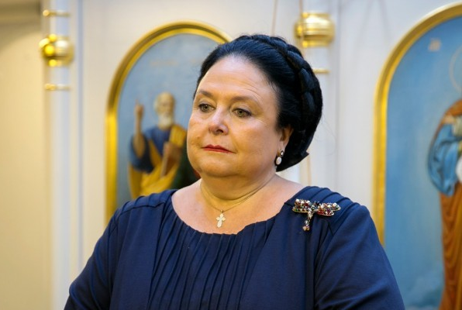

Maria Vladimirovna wordt geboren op 23 december 1953 als dochter van Groothertog Vladimir Kirillovich en Prinses Leonida Georgievna Bagration of Mukhrani in Madrid, Spanje. In navolging van de traditie van de keizerlijke familie werd de groothertogin opgevoed in de geest van het orthodoxe geloof en toewijding aan de belangen van Rusland.

Omdat haar vader Groothertog Vladimir Kirillovich de enige mannelijke dynast van het keizerlijke huis was die na 1917 een gelijk huwelijk sloot, werd het zeer waarschijnlijk dat de jonge groothertogin te zijner tijd de erfgenaam van de Russische troon zou worden. Hierdoor bepaalde Haar vader de Groothertog Vladimir Kirillovich dat ze haar dynastieke meerderheid had bereikt op 16-jarige leeftijd (Artikel 40 Fundamentele Wetten van het Russische Rijk), en op 23 december 1969 zwoer de Groothertogin de voorgeschreven dynastie eed van trouw van loyaliteit aan haar vaderland en haar vader Groothertog Vladimir Kirillovich.

Op dezelfde dag vaardigde het hoofd van het Russische keizerlijke huis een verordening uit waarin wordt bepaald dat, als Groothertog Vladimir Kirillovich zou sterven vóór de dood van de verschillende toen levende vorsten van het keizerlijke huis die morganatische huwelijken zijn aangegaan, de Groothertogin Maria het Hoofd van de Keizerlijke troon.

Op 4 September 1976 (burgerlijk) en op 22 september 1976 (kerkelijk) sloot de Groothertogin een gelijk huwelijk met Prins Franz-Wilhelm van Pruisen (3 september 1943). Aangezien de Groothertogin uiteindelijk het hoofd van de Romanov-dynastie zou worden, werd een dynastieke overeenkomst gesloten en legaal geformuleerd tussen het Russische keizerlijke huis en het Pruisische koninklijke huis voorafgaand aan het huwelijk, waarin Prins Franz-Wilhelm zich bekeerde tot het orthodoxe geloof en werd lid van het Russische keizerlijke huis met de naam Mikhail Pavlovich en de titel van groothertog. Hij beloofde ook dat elke kwestie uit dit huwelijk ter sprake zou worden gebracht in het Orthodoxe geloof. De status van de groothertog Mikhail Pavlovich werd bepaald door de bepalingen van artikel 6 van de fundamentele wetten van het Russische rijk. Op 13 maart 1981 wordt hun zoon George Mikhailovich geboren. Op 19 juni 1985 wordt de scheiding tussen Mikhail Pavlovich en Maria Vladimirovna officieel uitgesproken. Na de scheiding nam Mikhail Pavlovich weer zijn echte naam aan, die van Franz-Wilhelm van Pruisen. Franz-Wilhelm van Pruisen is hertrouwd op 23 mei 2019 met Nadia Nour.

In ieder geval hoefde het decreet van 1969 niet in werking te treden. In 1989 stierf Prins Vassily Alexandrovich (Prins Vassily van Rusland). Groothertog Vladimir Kirillovich was toen nog het enige overlevende mannelijke lid van de mannelijke lijn van de dynastie. Vanaf dat moment werd de Groothertogin de eerste in de rij na haar vader.

Groothertog Vladimir Kirillovich was de laatste mannelijke dynast in de mannelijke lijn van de Romanov-dynastie. Bij zijn dood op 21 april 1992 en in overeenstemming met artikel 30 van de fundamentele wetten van het Russische rijk, ging de opvolging over op de vrouwelijke lijn in de persoon van zijn dochter. De Groothertogin werd zo het hoofd van de Russische keizerlijke dynastie, als Tsarina Maria 1.

Maria Vladimirovna heeft aan de Oxford Universiteit gestudeerd.

Naast Russisch spreekt de Groothertogin vloeiend Engels, Frans en Spaans.

Ze spreekt en leest ook Duits, Italiaans en Arabisch.

Haar eerste bezoek aan het vaderland was april 1992 om de begrafenis van de Groothertog Vladimir Kirillovich in St. Petersburg bij te wonen. Sinds die tijd is Maria herhaaldelijk in het Vaderland geweest, waar ze de taken van haar vader uitvoerde en probeerde haar landgenoten te helpen in een moeilijke overgangsperiode. In haar toespraken benadrukt ze voortdurend dat ze klaar is om te reageren op een oproep van het volk, maar dat ze onder geen enkele omstandigheid wenst dat de monarchie tegen hun wil aan het Russische volk wordt opgelegd.

Net als haar vader en grootvader, vervult Groothertogin Maria 1 Vladimirovna loyaal en standvastig de dienst die haar door God aan haar is toevertrouwd en wijdt ze haar leven volledig aan haar geliefde vaderland.

Erfgenaam van het Huis Romanov:

Groothertog George Mikhailovich van Rusland en

Prinses Victoria Romanovna Romanov

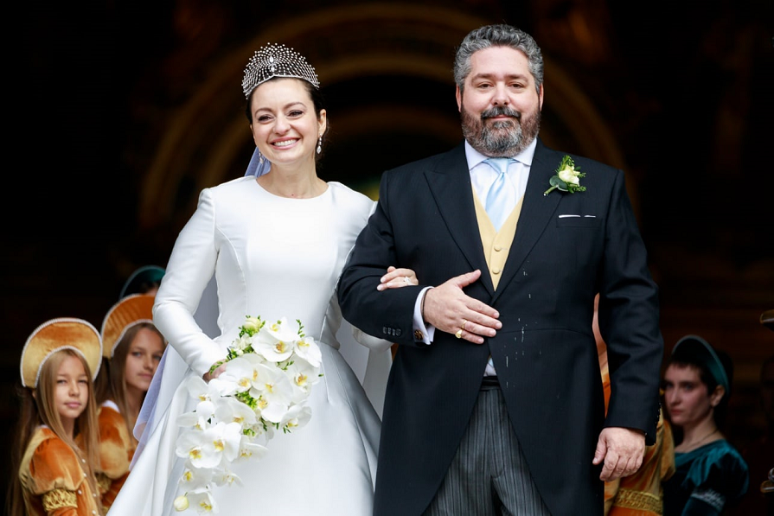

George Mikhailovich wordt geboren op 13 maart 1981 als zoon van Maria Vladimirovna van Rusland en Prins Franz Wilhelm van Pruisen in Madrid, Spanje.

De doop van Groothertog George vond plaats op 6 mei 1981 op de feestdag van de heilige martelaar en overwinningsdrager George, die plaatsvond in de aanwezigheid van de wonderbaarlijke Koersk-icoon van de moeder van God in de orthodoxe kerk van Ss. Andrew en Demetrius in Madrid, werden bijgewoond door Koning Juan-Carlos 1 en Koningin Sofía van Spanje, en door Koning Simeon 11 en Koningin Margarita van Bulgarije. Zijn peetvader was Koning Constantijn 11 van Griekenland.

Sinds 21 april 1992 is George de Erfgenaam van Rusland, nadat zijn moeder Maria Vladimirovna hoofd van het Huis Romanov is geworden.

De vroege kinderjaren van George werden doorgebracht in Saint-Briac-sur-Mer, Frankrijk, en vervolgens in Parijs. Later, tot 1999, woonde de erfgenaam, samen met zijn moeder, voornamelijk in Madrid, en volgde onderwijs aan het Runneymede College in Madrid, D'Overbroeck’s College in Oxford en op het St. Benet's Hall, Oxford.

Vanaf zijn vroege jeugd werd de groothertog opgeleid in de geest van het orthodoxe geloof en in het volle besef van zijn plichten jegens zijn vaderland.

George bezocht Rusland voor het eerst in april 1992, toen de hele keizerlijke familie de begrafenis van Groothertog Vladimir Kirillovich bijwoonde. Sindsdien is hij vaak in Rusland geweest en heeft hij altijd een levendige interesse getoond in alle aspecten van het leven van de mensen. De oude orthodoxe kerken van Rusland, en wat hij beschouwt als hun unieke gebedsvolle sfeer, hebben een onuitwisbare indruk gemaakt op de groothertog. Hij heeft ook speciale belangstelling en veel plezier bij het bezoeken van militaire bases en bij het ontmoeten en praten met soldaten, matrozen en officieren van het Russische leger en de marine.

De Groothertog houdt van sport en is een uitstekende scherpschutter. Naast Russisch spreekt de groothertog Engels, Frans en Spaans.

Op 9 april 1997, tijdens een bedevaart van de keizerlijke familie naar het Heilige Land, legden de erfgenaam Groothertog George van Rusland, volgens de Russische grondwetten, zijn dynastieke eed af naar het vaderland en zijn moeder. De ceremonie vond plaats in Jeruzalem, in de Troonzaal van de residentie van de Patriarch, waar de eed van Groothertog George werd waargenomen door de getrouwe bewaker van de zuiverheid van de orthodoxie, Patriarch Diodoros van Jeruzalem. De Patriarch gaf zijn zegen aan de groothertog en sprak zijn gebeden uit dat de groothertog het orthodoxe geloof zal verdedigen, Rusland en haar volk zal dienen en onschendbaar de wetten van de Russische keizerlijke dynastie zal handhaven.

Na zijn studies aan de universiteit van Oxford te hebben afgerond en de processen te willen bestuderen die bepalend waren voor de toekomstige koers van Europa, begon Groothertog George bij het Europees Parlement te werken en stapte vervolgens over naar de functie van assistent van de vicevoorzitter van de Europese Commissie en commissaris voor Transport en Energie, Loyola de Palacio, in Brussel. Later bleef hij werken voor de Europese Commissie in Luxemburg, bij de Europese Commissie voor Atoomenergie en Veiligheid. Gedurende deze jaren bezocht de Groothertog Rusland verschillende keren voor zaken.

In 2006 bracht hij zijn eerste officiële bezoek aan Rusland. Hij kwam naar Rusland op verzoek van zijn moeder, het hoofd van het Russische keizerlijke huis, Groothertogin Maria van Rusland, om Zijne Heiligheid, Patriarch Alexei 11 van Moskou en heel Rusland, te feliciteren met de 45e verjaardag van zijn wijding tot het episcopaat. Tijdens dat bezoek ontmoette de groothertog ook de eerste vicevoorzitters van de Doema, Oleg Morozov en Liubov Sliskaia, evenals de voorzitters van verschillende Doema-commissies en andere Doema-afgevaardigden.

Tijdens een ander bezoek aan Rusland in november 2008 accepteerde de Groothertog een bod van het management van MMC Norilsk Nickel en in december 2008 nam de groothertog de functie van speciaal adviseur van de directeur van het bedrijf op zich. In deze nieuwe functie vertegenwoordigde Zijne Keizerlijke Hoogheid in de Europese Unie de belangen van een van Ruslands grootste bedrijven.

Na uitgebreide ervaring te hebben opgedaan in het bevorderen van de rechten en belangen van Russische bedrijven en industrieën in de Europese Unie, en na het aflopen van zijn contract met Norilsk Nickel, richtte de Tsesarevich zijn eigen bureau voor overheidsrelaties op, "Romanoff & Partners", in Brussel. Het bureau behartigde de belangen van Russische en Oost-Europese bedrijven in de Europese Unie.

Groothertog George van Rusland is er volledig van overtuigd dat er voor hem geen belemmering is om een verscheidenheid aan beroepen en zakelijke activiteiten te verkennen. "Mijn voorvader, Peter de Grote", verklaarde hij, "heeft aan toekomstige generaties van het keizerlijke huis een prachtig voorbeeld van respect voor werk nagelaten. Hij minachtte geen enkele vorm van werk, en hij was in alles geïnteresseerd. Men kan en moet doen waar men goed in is en waar anderen baat bij hebben, zonder spijt of stigmatisering. Lid zijn van het keizerlijk huis verleent geen privileges. Het legt veeleer grote verantwoordelijkheden op - dat noch uw voorouders, noch uw nakomelingen zich ooit voor u zouden moeten schamen, en dat de goede naam van de dynastie nooit mag worden aangetast." Naast zijn zakelijke ondernemingen vervult Groothertog George van Rusland natuurlijk zijn taken als erfgenaam van het hoofd van het Russische keizerlijke huis.

Groothertog George bezoekt regelmatig (hetzij met zijn moeder of alleen) de Russische Federatie en andere landen die ooit deel uitmaakten van het voormalige Russische rijk, en werkt aan het versterken van de vriendschap tussen de volkeren van deze landen en om bij te dragen aan een reeks liefdadigheids- en culturele projecten.

In 2013 - de 400ste verjaardag van het Huis van Romanoff - richtte de groothertog in Londen de Russian Imperial Foundation op. De Stichting zamelt fondsen in om urgente sociale problemen op te lossen, medisch onderzoek te financieren, te reageren op natuurrampen en milieuprojecten in Rusland en elders te ondersteunen.
Op 7 mei 2014 ondertekende groothertog George documenten waarmee de Imperial Foundation for Cancer Research werd opgericht om de opleiding en training van jonge onderzoekers te ondersteunen, financiering te verstrekken aan gevestigde onderzoekers en het werk van kankeronderzoeksinstituten te ondersteunen.

In april 2015 maakte Groothertog George een bedevaart naar de berg Athos, en in mei van dat jaar vertegenwoordigde hij het keizerlijke huis van Rusland bij de evenementen in Berlijn ter gelegenheid van de 70ste verjaardag van de geallieerde overwinning in de Tweede Wereldoorlog.

Sinds 2017 brengt de groothertog het grootste deel van zijn tijd door in Rusland, hij woont in Moskou. Hij werkt aan het bevorderen van de sociale en culturele doelen van zijn stichting, neemt deel aan verschillende liefdadigheids- en educatieve projecten en is voorzitter van de raad van bestuur van FoodBank Rus’ (Rus is de oude naam voor 'Rusland').

Op 14 november 2019, de feestdag van de Heilige Martelaren, Artsen en Onhuurlingen Ss. Cosmas en Damian, een minibus met de erfgenaam van het hoofd van het keizerlijke huis van Rusland, Groothertog George van Rusland en verschillende anderen, sloegen over de Sinopskaya-dijk in St. Petersburg. Het feest van de heiligen Cosmas en Damianus van Klein-Azië (14 november) is nu een van de speciale dagen waarop de wonderbaarlijke redding van leden van het Huis van Romanoff uit doodsgevaar wordt herdacht.
Andere speciale herdenkingsdagen zijn:

- Feest van de Eerwaarde George van de berg Maleon (4/17 april) (ter herdenking van de wonderbaarlijke redding van het leven van keizer Alexander 11 tijdens de eerste aanslag op zijn leven);
- Feest van de Heilige Profeet Hosea en de Hieromartyr Andreas van Kreta (17/30 oktober) (ter herdenking van de wonderbaarlijke redding van keizer Alexander III en zijn familie bij de ontsporing van de keizerlijke trein in Borki, nabij Charkov, in 1888);
- Feest van de Hieromartyr Hypatius, bisschop van Gangra (31 maart/13 april) (de redding van de toekomstige keizer-in-ballingschap Kirill Vladimirovich tijdens het zinken van het slagschip Petropavlovsk in 1904);
- Driekoningen (06/19 januari) (ter herdenking van het wonderbaarlijke voortbestaan van de Heilige Koninklijke Passiedrager, keizer Nicholas 11, toen hij per ongeluk gewond raakte tijdens een kanonsaluut op de Ss. Peter en Paul Fortress in 1905).

Over zijn visie op de rol van het Keizerlijke Huis in de moderne wereld, heeft zijn keizerlijke hoogheid gezegd: “Onze belangrijkste verantwoordelijkheid is het behoud van de continuïteit in onze geschiedenis. In vergelijking met deze missie is zelfs onze rol in de overheid aanzienlijk belangrijker.”
“Onze voorouders hebben nooit naar macht gezocht, zelfs niet ten tijde van de oprichting van de dynastie. Toen afgezanten van de Assemblee van het Land in 1613 naar Mikhail Fedorovich kwamen om aan te kondigen dat hij de troonopvolger was, was hij al bij de gedachte vervuld van angst en weigerde het lange tijd.”
“Macht is een plicht - een zeer zware plicht. Als het van ons wordt verlangd, zullen we onze plicht doen zonder aarzeling. We zijn bereid te reageren op een oproep van het Russische volk, als ze ooit de monarchie willen herstellen. Maar we zoeken geen macht en doen er ook geen aanspraak op - noch op enige vorm van politieke rechten of eigenschappen.”
"Een levende band onderhouden met het moderne Rusland en met zijn duizendjarige geschiedenis - dat is onze plicht en ons eeuwige recht, ongeacht welke regeringsvorm aan de macht is."

20 januari 2021: Aankondiging van het aanstaande huwelijk van Zijne Keizerlijke Hoogheid Groothertog George van Rusland met Rebecca Virginia Bettarini.

Hare Keizerlijke Hoogheid De Groothertogin van Rusland, Hoofd van het Russische Keizerlijke Huis, is verheugd het huwelijk aan te kondigen van haar zoon en erfgenaam, Zijne Keizerlijke Hoogheid Groothertog George van Rusland, met Rebecca Virginia Bettarini, de dochter van Zijne Excellentie Ambassadeur Roberto Bettarini en Carla Bettarini.

Rebecca Virginia Bettarini, werd op 12 juli 2020 in het orthodoxe geloof ontvangen. Na haar bekering in de Ss. Peter en Paul Kathedraal in Sint-Petersburg, nam ze de naam Victoria Romanovna aan.

In 2020 kregen Groothertog George van Rusland en Victoria Romanovna Bettarini toestemming om te trouwen van het hoofd van het keizerlijke huis van Rusland, de groothertogin Maria van Rusland, evenals de zegen van de vader van de bruid, zijne excellentie ambassadeur Roberto Bettarini.

Na haar huwelijk zal Victoria Romanovna de dynastieke achternaam Romanoff gebruiken met de titel van Prinses en het predicaat van Doorluchtige Hoogheid.
5 maart 2021: De kanselarij van het hoofd van het Russische keizerlijke huis, Groothertogin Maria van Rusland heeft de eer en het genoegen om aan te kondigen dat het huwelijk van haar zoon en erfgenaam, Groothertog George van Rusland en zijn verloofde, Miss Victoria Romanovna (Rebecca Virginia) Bettarini, plaats vindt op 1 oktober 2021 in Sint-Petersburg.

Rebecca Virginia Bettarini - Victoria Romanovna, na haar bekering tot Russisch orthodoxie - werd geboren in Rome op 18 mei 1982, de enige dochter van ambassadeur Roberto Bettarini, een carrièrediplomaat, en zijn vrouw,

Carla Virginia Bettarini- Cacciatore.

Rebecca Virginia Bettarini bracht haar eerste vijf jaar bij haar ouders door in Parijs en woonde daarna een jaar in Venetië, voordat het gezin naar Bagdad verhuisde, waar ze in 1988 naar de lagere school ging.

Ze keerde in augustus 1991 met haar moeder terug naar Rome toen het Iraakse leger Koeweit binnenviel. Haar vader was op dat moment de zaakgelastigde bij de Italiaanse ambassade en bleef tot januari 1992 in Bagdad om te helpen bij de evacuatie van Italiaanse staatsburgers en om de Italiaanse ambassade te sluiten.

Van 1991 tot 1993 ging ze naar scholen in Rome. In juni 1993, na de benoeming van haar vader tot Italiaanse consul-generaal in Venezuela met jurisdictie over het Caribisch gebied, verhuisde het gezin voor vier jaar naar Caracas. Daar woonde Rebecca Virginia het Agustin Codazzi Tweetalig Instituut bij.

Geïnspireerd door het voorbeeld van haar moeder, die een non-profit stichting oprichtte “Un pesebre para Canaima” (Een kerststal voor Canaima), ontwikkelde Rebecca Virginia Bettarini een diepe en blijvende interesse in liefdadigheidsactiviteiten. Deze stichting zorgde voor educatief materiaal en faciliteiten voor de inheemse Yanomami-bevolking, afkomstig uit het Amazonegebied in het zuiden van Venezuela.

Er werd geld ingezameld voor liefdadigheidsevenementen en van toegangsprijzen voor het bekijken van de prachtige en levensgrote kerststal van zo'n 70 vierkante meter die de familie Bettarini traditioneel heeft gebouwd en tentoongesteld, zowel in Italië als in het buitenland.

In 1996 verhuisde het gezin naar Brussel, België, waar ze de Europese School bezocht, met instructie in het Frans, Engels, Spaans en Italiaans.

Tijdens haar jaren in Brussel speelde ze een aantal rollen in verschillende producties van het theatergezelschap "Il Cerchio Magico". De opbrengst van deze producties ondersteunde de liefdadigheidsactiviteiten van de VAI Foundation (Italian Volunteers Assistance), waarvan haar moeder, Carla Virginia Bettarini, een actief en toonaangevend lid was. De VAI Foundation ondersteunt Italiaanse patiënten die een levertransplantatie ondergaan in België, en hun families.

Na het behalen van haar Europese diploma in 2000 keerde Rebecca Virginia Bettarini terug naar Rome om politicologie te studeren, met de nadruk op internationale en Europese studies, aan de Luiss Guido Carli Universiteit. Ze studeerde cum laude af in november 2004, na het schrijven van een proefschrift getiteld "Handel in landbouwproducten en de regels van de Wereldhandelsorganisatie (WTO)".

Na haar afstuderen behaalde ze een masterdiploma, met de nadruk op Europees recht, internationaal recht met een specialisatie in het recht van gewapende conflicten, en wetten betreffende de Wereldhandelsorganisatie en internationale handelsgeschillen in de DBS (Dispute Settlement Body) van de Wereldhandelsorganisatie.

Tijdens deze jaren in Rome diende Rebecca Virginia Bettarini als vrijwilliger van de Soevereine Militaire Orde van Malta, en deelde elke zaterdagochtend voedsel en basisbenodigdheden uit aan mensen in nood. Ze werd ook een actief lid van de Association of Italian Historic Houses (Associazione Dimore Storiche Italiane, of ADSI), die internationale evenementen organiseert om het historische erfgoed van Italië te promoten en te behouden door samen te werken met andere Europese historische en conserveringsverenigingen die aan hetzelfde doel zijn toegewijd.

Ze behaalde ook een masterdiploma in ceremonieel en internationaal protocol.

In maart 2005 werd Rebecca Virginia Bettarini ingehuurd door Finmeccanica, een Italiaanse defensie-aannemer, waar ze aanvankelijk het evenementenbeheer voor de internationale vliegshow van Farnborough in Engeland verzorgde en officiële regeringsdelegaties naar de vliegshow organiseerde en ontving.

In december 2005 stapte ze over naar de afdeling institutionele relaties van het bedrijf, waar ze verantwoordelijk was voor het analyseren van geschillen in de luchtvaartsector die aan de Wereldhandelsorganisatie werden voorgelegd, in het bijzonder gevallen onder DS316 (Measures Affecting Trade in Large Civil Aircraft) en DS353 (de formele klacht ingediend in 2006 door de Europese Unie wegens vermeende Amerikaanse overheidssubsidies aan Boeing).

Ze deed ook onderzoek en stelde een gedetailleerde analyse op van de effecten van veranderingen in het Europese beleid op de defensieonderzoeks- en ontwikkelingsafdeling van het bedrijf.

In 2010 stapte ze over naar het Finmeccanica-kantoor in Brussel, waar ze werd geaccrediteerd als lobbyist bij de instellingen van de Europese Unie.

Ze droeg bij aan een analyse van de evolutie van de Europese programma's Galileo, Copernicus, aardobservatie en navigatiesysteem, en nam deel aan verschillende werkgroepen, waaronder de ASD (Aerospace and Defence Industry Association), de Kangaroo Group, de stuurgroep en andere lobbygroepen die belast zijn met het onderhandelen over de prioriteit van bedrijven in de lucht- en ruimtevaartsector van Europese instellingen.

Ze hield zich ook bezig met de openbaar gereguleerde diensten van het Galileo-programma, evenals met het Space Situational Awareness-project, en nam deel aan vergaderingen voor het opstellen van de internationale gedragscode voor het gebruik van de ruimte, en nam deel aan onderhandelingen over de kwestie van ruimteverontreiniging (ruimtepuin).

Rebecca Virginia Bettarini werkte als impactanalist bij de onderhandelingen over de overeenkomsten tussen TTIP (Transatlantic Trade Investment Partnership) en TAFT (Transatlantic Free Trade).

Ze reisde in 2009 voor het eerst naar Rusland en bezocht St. Petersburg met haar vader. Gedurende 10 jaar heeft ze Groothertog George van Rusland constant ondersteund bij zijn vele culturele en liefdadigheidsactiviteiten.

Haar vader, ambassadeur Roberto Bettarini, bood aanzienlijke steun voor de bouw van de orthodoxe kerk van St. Catherine in Rome. Voor zijn hulp aan de Russisch-orthodoxe kerk en zijn inspanningen om de betrekkingen tussen Rusland en Italië te ontwikkelen en te versterken, benoemde het hoofd van het keizerlijke huis van Rusland, Groothertogin Maria van Rusland, hem tot ridder in de keizerlijke orde van Sint-Anna, Eerste Klasse, een onderscheiding die het lidmaatschap van de historische erfelijke adel van het Russische rijk met zich meebracht.

In 2017 verliet Rebecca Virginia Bettarini Finmeccanica om directeur te worden van de Russian Imperial Foundation, die werd opgericht door Groothertog George van Rusland en die het beschermheerschap geniet van het hoofd van het keizerlijke huis van Rusland, Groothertogin Maria van Rusland.
Eveneens in 2017 richtte ze Carré op, een advies- en managementbedrijf dat voornamelijk met Europese klanten werkt.

Sinds 2019 woont Rebecca Virginia Bettarini in Moskou, waar ze de activiteiten van de Imperial Foundation en het gezelschap Carré leidt en de Russische taal en cultuur bestudeert.

Ze spreekt vloeiend Frans, Engels, Spaans, Italiaans en Portugees en is steeds bedrevener geworden in het Russisch.

Ze houdt van paardrijden en het schrijven van fictie die zich afspeelt in landen waar ze heeft gewoond. Haar debuutroman, Beauty Queen, een internationale thriller speelt zich af in Venezuela en zal in 2021 worden uitgegeven door de Britse uitgeverij Europe Books en in het Engels worden verspreid.

In 2019 begon ze de leer van het orthodoxe geloof te bestuderen onder leiding van Zijne Eminentie, aartsbisschop Kyrill van San Francisco en West-Amerika, tweede plaatsvervanger van de president van de synode van de Russisch-orthodoxe kerk buiten Rusland (Patriarchaat van Moskou). Op 12 juli 2020, het Feest van de Heilige Apostelen Peter en Paul volgens de Juliaanse kalender die wordt gebruikt door de orthodoxe kerk, in de Ss. Peter en Paul Kathedraal in Sint-Petersburg, en in aanwezigheid van Zijne Eminentie Metropoliet Varsonofy van Sint-Petersburg en Ladoga, en de Groothertog George van Rusland, werd Rebecca Virginia Bettarini ter ere van de orthodoxe kerk ontvangen met de naam Victoria Romanovna, van de heilige martelaar Victoria van Rome, en ter nagedachtenis aan zowel de keizerin-in-ballingschap Victoria Feodorovna (die een belangrijke bijdrage leverde aan de traditie van Russische liefdadigheid en filantropie) als de voorouder van het keizerlijke huis van Romanoff, de gouverneur (voyevoda ) Roman Yurievich.

In 2020, voor haar liefdadigheidswerk in Rusland en haar hulp aan humanitaire inspanningen tussen Rusland en Europa, het hoofd van het keizerlijke huis van Rusland, Groothertogin Maria van Rusland, maakte van Rebecca Virginia Bettarini een dame van de Keizerlijke Orde van de Heilige Grote Martelaar Anastasia de Alleviatrix van Captives.
Bovendien kende Prins Charles of Bourbon-Two Sicilies, Duke of Castro, als erkenning voor haar liefdadigheidsactiviteit, haar de Heilige Militaire Constantijnse Orde van St. George toe.

Op 16 april 2021 maakte het Russische Hof het monogram bekend van Groothertog George en Rebecca Virginia Bettarini.

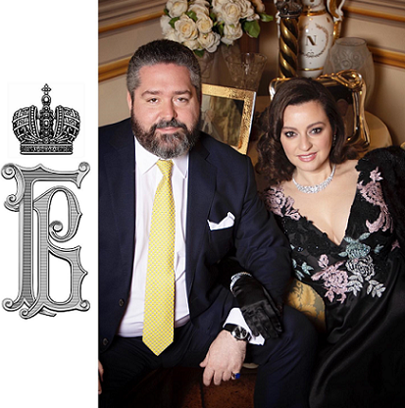

14 mei 2021: Rebecca Victoria en ik zijn blij om aan te kondigen dat onze trouwringen door Fabergé zullen worden gedaan en in Rusland zullen worden gedaan! Meer dan een eeuw later wilden we de banden tussen het huis van Romanov en het huis van Fabergé vernieuwen.
Fabergé: Romanov huwelijksringen:

We zijn verheugd om trouwringen te maken voor de aanstaande bruiloft tussen Groothertog George van Rusland en zijn aanstaande bruid Victoria Romanovna Bettarini. Dit is de eerste keer dat Fabergé trouwringen maakt voor leden van de Romanov-familie sinds vóór de Russische revolutie. Het evenement in oktober 2021 werd door tv-presentator Ksenia Sobchak al de ‘bruiloft van de eeuw’ in Rusland genoemd.

De trouwringen worden voor het paar ontworpen in opdracht van Sarah Fabergé, onze Director of Special Projects en achterkleindochter van Peter Carl Fabergé. Sarah is ook een van de oprichters van de Fabergé Heritage Council, opgericht in 2007 om het verenigde Fabergé-merk te begeleiden in zijn streven naar uitmuntendheid en exclusiviteit en om advies en begeleiding te geven over Peter Carl Fabergé en zijn nalatenschap.

“Namens Fabergé sturen we groothertog George Mikhailovich Romanov en Victoria Romanova Bettarini onze hartelijke felicitaties met hun verloving. We zijn verheugd dat, in ware Romanov-traditie, het gelukkige paar Fabergé heeft aangesteld om hun trouwringen te maken. Ik ben vereerd om toezicht te houden op deze commissie, in nauwe samenwerking met een veelgeprezen Russische juwelier en werkmeester, om de symbolen van dit huwelijk tot leven te brengen. De cirkel is echt rond.” - Sarah Fabergé, achterkleindochter van Peter Carl Fabergé.
De trouwringen worden uitgewisseld tijdens deze Romanov-bruiloft in de Izaäkkathedraal in Sint-Petersburg.

Groothertog George's betovergrootouders Groothertog en Groothertogin Vladimir waren enkele van Fabergé’s belangrijkste klanten binnen de Romanov-familie vanaf de jaren 1880. De samenwerking tussen Fabergé, Groothertog George en zijn verloofde herstelt de beroemde relatie tussen het huis van Romanov en de legendarische Fabergé.
Door hun trouwringen bij Fabergé te bestellen, blazen de groothertog George en zijn verloofde Victoria Romanovna Bettarini een oude familietraditie nieuw leven in door de relatie tussen Fabergé en het huis van Romanov te herstellen.
Op 9 maart 2021 onthulde het keizerlijk huis dat de bruid een tiara zal dragen die is ontworpen door het huis van Chaumet in Frankrijk. De tiara is gemaakt in juli 2020 en zal voor het eerst gedragen worden op de bruiloft. In het verleden behoorde de Russische keizerlijke familie tot de belangrijkste klanten van

Chaumet. Groothertog George's betovergrootmoeder Groothertogin Maria Pavlovna de Oude (1847-1920), de vrouw van Groothertog Vladimir, een broer van tsaar Alexander 111, begon in 1899 de relatie met Chaumet en tot 1914

kocht ze daar regelmatig sieraden bij Chaumet. Rebecca Bettarini – Victoria Romanovna – koos op 4 maart 2021 haar tiara persoonlijk uit op de stoel van Chaumet in de Rue Vendome in Parijs. Ze koos een tiara, gemaakt van wit goud en meer dan 438 briljante diamanten van verschillende groottes, met een ovaal geslepen diamant van meer dan 5 karaat en een peervormige diamant van meer dan 2 karaat. De tiara is een moderne interpretatie van de oude Russische "kokoshnik"-vorm die traditioneel in Rusland wordt gedragen, maar het is een moderne versie ervan.
Het echtpaar is op 5 augustus 2021 in ondertrouw gegaan bij het huwelijksbureau van het district Khamovniki, Moskou.

Het burgerlijk huwelijk vond plaats op 24 september 2021 om 14.00 uur in het huwelijksbureau van het district Khamovniki, Moskou. De ouders van de bruid en hun hond Zhong waren onder de aanwezigen.

De ijsblauwe trouwjurk van Rebecca, nu Prinses Victoria Romanoff, is ontworpen door de Italiaanse ontwerpster Chiara Boni. Het gouddraadborduurwerk is geïnspireerd op de traditionele folkloristische ontwerpen van Chochloma. De kleur is gekozen omdat het de kleur is van de Russische Keizerlijke Orde van Sint Andreas de Eerste Geroepen.
Het religieuze huwelijk van Groothertog George van Rusland en zijn verloofde, Miss Victoria Romanovna (Rebecca Virginia) Bettarini, vond plaats op 1 oktober 2021 in de middag in de Izaäkkathedraal in St. Petersburg, Rusland.

De trouwjurk sober, verfijnd en elegant en is ontworpen door Reem Acra en is gemaakt van Italiaanse Mikado-zijde. Het heeft een zes meter lange trein. De cape met panelen is gemaakt door Elina Samarina voor Sergio Marcone Moskou.

De sluier is geborduurd met de Russische tweekoppige adelaar in traditionele Torzhok-stijl.
Na de bruiloft poseerden de bruid en bruidegom op de trappen van de kathedraal, voordat ze onder luid gejuich wegreden in een auto. Ondertussen bleven de meeste gasten in de kathedraal en amuseerden zich met praten en foto's maken van elkaar. Het pasgetrouwde stel ging naar de kathedraal van St. Peter en St. Paul in Sint-Petersburg. De bruid legde daar haar bruidsboeket op de Romanov-graven, wat een emotioneel moment was voor het paar, en ze bezochten ook het graf van Peter de Grote van Rusland.
Ongeveer 1500 gasten woonden de huwelijksceremonie bij van Groothertog George van Rusland en Hare Doorluchtige Hoogheid Prinses Victoria Romanovna Romanov, waaronder Kroonprins Leka en Kroonprinses Elia van de Albanezen, Prinses Léa van België, Stéphane Bern, Xavier Bettel de premier van Luxemburg, Cyrille Boulay, Ex-Koning Simeon 11 en ex-Koningin Margarita van Bulgarije, Kroonprins Boris van Bulgarije en Prinses Miriam van Bulgarije.

21 mei 2022:
Groothertog George en zijn echtgenote, Prinses Victoria, zijn zeer verheugd aan

te kondigen dat Prinses Victoria in de herfst van dit jaar 2022 een baby verwacht.

De Groothertogin Maria, hoofd van het keizerlijke huis van Rusland,

heeft dit nieuws met grote vreugde en dankbaarheid jegens God ontvangen.

De prinses verkeert in uitstekende gezondheid en is op dit moment niet van plan lopende activiteiten te annuleren of uit te stellen, hoewel ze haar acceptatie van nieuwe activiteiten naarmate de herfst nadert wellicht zal beperken.

